论文作者： 廖钟豪

院 系： 电子信息学院

专 业： 软件工程

研究方向： 软件工程

指导教师： 宋晓勇

学士学位论文

B2C网上花店

A business-to-customer online flower shop

二○一九 年五月

学校代码： 11458

学 号：151003530131

分类号： TP311 密 级：_______

U D C：_______

摘要

B2C网上花店系统，即商对客的网上鲜花销售系统。目前市场上虽然有一些同类相关系统，但是所采用的技术大多比较过时，任何一款系统都不应在技术不断更新、进步的今天而止步。本系统采用新兴的Vue.js作为前端开发框架，后端采用SpringBoot框架，同时结合了Logstash、Kafka处理用户日志文件，采用V-Charts插件生成图表。系统的使用者，第一感受是前端的UI设计，本系统采用Vue.js作为前端开发框架，开发者可以比较轻松的设计出样式美观的UI，同时Vue.js作为组件化开发语言，也非常符合当下IT行业的开发模式。本系统的核心是鲜花销售，为了促进用户消费，加入了大数据相关技术，本系统采用Logstash抽取用户日志文件进行数据分析并存入Kafka，SpringBoot集成了Kafka，将Kafka中的数据实时地显示在系统中。同时采用V-Charts插件生成各类统计图表，让商家可以更直观地了解系统的用户构成、鲜花的销量、价格变化、星级评价等，由此来帮助商家分析出购买需求较大的鲜花。

关键词：网上花店，B2C，数据分析，统计图表

Abstract

B2C online flower shop system, that is business to customer online flower sales system.Although there are some similar related systems in the market at present, most of the technologies adopted are outdated, and any system should not stop at today when the technology is constantly updated and improved.This system uses the emerging Vue.js as the front-end development framework, and the back-end uses the SpringBoot framework. Meanwhile, it combines Logstash and Kafka to process user log files, and uses the V-Charts plug-in to generate charts.Users of the system first feel the UI design of the front end. This system uses Vue.js as the framework of the front end development, so developers can easily design beautiful UI.The core of this system is the sales of flowers. In order to promote the consumption of users, the relevant technology of big data is added. The system uses Logstash to extract the user log file for data analysis and store it in Kafka.At the same time, the plug-in V-Charts is used to generate all kinds of statistical charts, so that merchants can more intuitively understand the user composition of the system, sales volume of flowers, price change, star rating and so on, so as to help merchants analyze flowers with great purchase demand.

**Key words:** online flower shop, B2C, data analysis, statistical chart

目录

1 系统概述 1

1.1 项目研究背景和意义 1

1.2 课题目的 1

1.3 研究现状 2

1.4 研究目标 2

2 相关技术介绍 3

2.1 SpringBoot 3

2.2 Vue.js 3

2.3 MVVM框架 4

2.4 Kafka 4

2.5 Logstash 5

2.6 Gradle 5

2.7 MySql 6

3 需求分析 7

3.1 开发环境及其需求 7

3.2 可行性分析 7

3.3 系统功能需求 7

4 总体设计 14

4.1 总体设计 14

4.2 模块设计 15

5 详细设计 16

5.1 数据库设计 16

5.2 Logstash抽取 21

5.3 Kafka配置 22

5.4 主页推荐版块 22

5.5 用户购买鲜花流程 22

6 平台实现 27

6.1 鲜花展示页面 27

6.2 图表展示页面 28

6.3 日志抽取与处理 31

7 系统测试 34

7.1 软件测试概述 34

7.2 软件测试目的 34

7.3 软件测试用例设计 34

8 总结与展望 47

参考文献 48

致谢 49

# 1 系统概述

## 1.1 项目研究背景和意义

改变经营模式，普及电子商务，构建信息化管理销售平台，优化企业营销观念和管理方式，是当下企业的必由之路。为解决传统购物模式的缺陷，以网络化经济带动传统经济，实现资源的最优配置，降低企业成本，提高效率，电子商务已渐渐被每个人所熟知。电子商务已成为国民经济重要的增长点[1]，其为当下企业提供了全新的经营模式、更多丰富的市场、更便捷的流通方式和低廉的价格，同时也更符合时代的需求。

电子商务具有透明度高、虚拟等特点，推动社会发展新时代需求，电子商务的特点以及优势应充分利用，完善合理、科学的市场营销策略，可促进企业自身的发展,提高其市场竞争力[2]。因此不断提高、优化电子商务的发展具有十分重要的意义。

网上花店是电商平台的具体体现，与常规电商平台相比，其最大的区别只是商品种类的多样性。优化电商平台的质量、提升用户的购物体验，是技术人员不断追求的目标。对于本系统的设计和研究，也是对目前常规电商平台部分功能的优化和创新，亦或是对当前流行技术的学习。

网上花店和众多网商平台一样离不开大数据技术，当今世界各国已经把网络大数据作为重要的战略资源。发达国家甚至将网络大数据作为国家发展的战略之一，对其投入大量的人力物力来推动大数据的发展[3]。大数据的应用可以为用户带来更好的商品浏览推荐，符合用户偏好的浏览推荐可以提高用户消费的消费意愿，从而直接地增加平台的营收，间接地促进社会经济的发展。

## 1.2 课题目的

随着计算机技术的飞速发展和电商平台的飞速增长，以及人们对于网购需求的日益增加，传统的商铺已经不能满足人们的需求。于是产生了电子商务，电子商务的应用和普及给社会带来巨大的经济利益的同时，也让传统企业的营销观念和管理方式不断发展、创新。构建信息化管理销售平台，提高企业管理水平和核心竞争力，是当下企业的必由之路。

一个实用、高效、稳定、美观的在线购物平台，正是商家利用信息提高效率和提升服务质量的最佳选择，并且大大减轻了商家的工作量，降低了成本。

如何高效利用信息提高交易率，离不开大数据。大数据已经深入到人们的生活中，人们的很多行为都被获取并记录后被分析，供互联网相关平台消费。大数据为消费者带来便利的同时，也存在着一定的风险，但目前而言是利大于弊的。大数据相关技术的应用，是每个互联网相关平台都应该具有的。

## 1.3 研究现状

虽然目前的电商平台已经不计其数，但平台的质量也参差不齐。随着科技的高速发展，在“互联网+”时代，越来越多人的生活与电商平台已密不可分。如何给用户带来更稳定的访问、更好的商品推荐浏览，也成为了目前电商平台急需解决的首要问题[4]。

基于大数据技术，用户在浏览大多数网站的时候都会被“投其所好”，以提升用户的体验或是增加广告的投放价值。合理利用大数据, 可以让电商更快的融入经济链条中，在如今流量、数据为主的经济生态中, 能够非常便利的获取消费者的个性化需求，在完全掌握消费者多元化喜好后可以针对性的提供个性化的服务, 极大的提高了交易成功率, 也可以让消费者花费更少的时间获得自己满意的商品, 免去了逛街的时间， 提高了消费者的消费体验[5]。

众多的交易数据离不开统计分析，统计分析在企业市场营销环节发挥着重要作用, 利于企业科学判断出市场发展形势、未来走向、市场发展的需求以及客户需求等, 利于企业紧随市场发展的步伐, 稳健、迅速发展[6]。

于商品而言，鲜花是一种农产品。农产品的营销管理能否搭上信息化的快车，基于网络进行农产品营销模式和营销策略的创新，是全球化背景下解决农产品流通难题、增加农民收入和提高农产品市场竞争力的关键之一[7]。

于用户而言，用户的感官体验是第一位，UI的设计、系统的流畅度、稳定性起着首要作用。过时的UI设计和前端框架正在被慢慢地替换、淘汰。社会在不断发展，技术在不断更新，技术所生产的产品也要随其不断更新。

于管理员而言，如何高效管理众多的商品是首要问题，如何将众多数据可视化、直观地展现给管理员，也是目前电商平台需要不断优化、提升的问题。

## 1.4 研究目标

网上花店作为电商平台的一个具体体现。本系统将致力于以数据分析、图表统计为重点，设计并实现一个实用、数据可视化且用户体验度良好的B2C网上花店。

通过大数据技术,使用者在虚拟网络中的行为会被实时监控和记录,然后以数据的形式保存在网络信息系统中[8]。本系统将采用大数据相关技术Logstash抽取用户日志文件进行标准化处理后存入Kafka，SpringBoot集成Kafka作为消费者，存入Kafka的数据会实时地被后端处理，显示在系统中的“猜你喜欢”版块。

文字传播虽然精准、严谨, 但是阅读所需的时间较长, 且需要注意力高度集中, 甚至对受众的文化水平也有要求。相反, 图像传播显得通俗易懂、简单快捷[9]。丰富的图表将是本系统的一大特色。本系统图表统计采用V-Charts插件，能让商家可以更直观地了解系统的用户构成、鲜花的销量、价格变化、星级评价等，由此来帮助商家分析出购买需求较大的鲜花。

用户UI采用Vue.js作为前端框架，引入Ant-Design-Vue模板库进行UI设计，以较少的工作量完成较美观的前端搭建。

# 2 相关技术介绍

## 2.1 SpringBoot

SpringBoot是Spring系列中的一个全新框架，它简化了Spring应用程序的创建和开发过程，不用像以往采用SpringMVC+Spring+Mybatis框架如此复杂开发的过程了。

采用SpringMVC+Spring+Mybatis框架进行系统开发时，搭建、整合三大框架，需要做很多配置工作，如配置XML文件，配置Spring，配置Mybatis,并把它们整合在一起等，而SpringBoot框架为Spring开发带来了全新的搭建方式，再也不需要进行繁琐的XML配置，而是采用大量的默认配置简化开发过程，所以采用SpringBoot可以非常容易和快速地搭建出Spring应用程序，它让编码、配置、部署、监控变得更简单。

SpringBoot特性如下：

（1）遵循习惯优于配置的原则。使用SpringBoot大多数配置使用默认配置即可。

（2）项目搭建简捷。SpringBoot可无需配置的自动整合第三方框架，从而快速地搭建起Spring框架。

（3）内嵌servlet容器，对运行环境要求不高，可以用命令运行项目。

（4）提供了starter POM，能够非常方便的进行包管理。

（5）对主流框架无配置集成。

（6）与云计算天然集成。

## 2.2 Vue.js

随着WEB环境的不断更新，人们对前端的要求也越来越高，开发人员也更加需要一套高复用、低耦合、开发效率高的框架，于是便有了组件化开发。组件化的开发在实际应用中, 真实地提高了开发者的开发效率, 运用组件化开发是现在前端发展的趋势[10]。

设计合理、美观的UI可以更好的提升用户的购买意愿及购物体验。系统将采用当下发展迅速的VUE进行前端开发，并对页面进行合理的设计。

渐进式构建能力是Vue.js最大的优势，Vue有一个简洁而且合理的架构，使得它易于理解和构建[11]。

Vue.js是一套构建用户界面的渐进式的前端框架，它只专注于视图层，采用自底向上增量开发的设计。Vue.js的目标是通过尽可能简单的API实现响应的数据绑定和组合的视图组件。

Vue,js特性如下：

（1）模块化。可使用ES6的模块化功能，再结合Webpack进行相应打包。

（2）组件化。Vue.js通过将页面上某一组件的html、CSS、js代码放入一个.vue的文件中进行管理可以大大提高代码的维护性。

（3）路由。和Angular一样，Vue.js也具有它的路由功能。通过路由功能，开发者可以实现各个组件的按需加载，轻松构建单页应用。

（4）渐进式框架。框架没有多做职责之外的事，提供足够多的选择，开发者不必一开始就用Vue所有的全家桶，根据场景，官方提供了方便的框架供使用。

## 2.3 MVVM框架

MVVM是Model-View-ViewModel的缩写。Model代表数据模型，也可以在Model中定义数据修改和操作的业务逻辑。View代表UI组件，它负责将数据模型转化成UI 展现出来。ViewModel监听模型数据的改变和控制视图行为、处理用户交互，简单理解就是一个同步View和Model的对象，连接Model和View。

在MVVM架构下，View和Model之间是相对独立的，通过ViewModel进行交互，Model和ViewModel之间会形成双向的交互，即View中数据的改变会同步到Model中，而Model数据的改变也会立即显示到View上。ViewModel 通过双向数据绑定的方式把 View层和Model层连接了起来，而View和Model之间的同步工作完全是自动的，无需关注其同步逻辑，因此开发者只需要关注业务层面的相关业务逻辑，DOM便不再需要进行操作，数据状态的同步问题也迎刃而解，繁琐的数据状态维护工作完全交给MVVM负责。

前端MVVM已成趋势, 是大型web应用开发效率提升的大利器, 是前端迈向模块化、工程化的一个重要的设计思想[12]。

MVVM特性如下：

（1）双向绑定技术。Model发生变化，View-Model便会自动同步，View也会随之而同步，由此保证了数据的一致性。

（2）View的功能进一步的强化。View具有部分控制功能。

（3）小巧的控制器。控制器的功能大都移动到View上处理，减少了控制器的逻辑处理。

## 2.4 Kafka

Kafka是由Apache软件基金会开发的一个开源流处理平台，由Scala和Java编写。是一种高吞吐量的分布式发布订阅消息系统，它可以处理消费者规模的网站中的所有动作流数据。 Kafka的目的是通过Hadoop的并行加载机制来统一线上和离线的消息处理，也是为了通过集群来提供实时的消息。

Kafka特性如下：

（1）通过O(1)的空间复杂度将消息持久化在硬盘中。

（2）高吞吐量：每秒数百万条的消息存取对于低配置的硬件来说也轻而易举。

（3）通过Kafka的服务器和集群消费机可以将消息进行分区。

（4）支持Hadoop并行地进行数据加载。

## 2.5 Logstash

Logstash是遵循Apache 2.0的开源的日志管理工具, 这款分布式、轻量级的工具不仅限于日志信息收集的软件, 还可以负责日志的采集、初步处理、转发等, 可以把分散的, 各种格式的日志数据收集起来, 而且通过配置文件实现自定义, 使经过处理的信息传输到指定的数据库或者一些中转系统, 例如Kakfa、HDFS、Redis、Lucene、Solr等[13]。

Logstash可以动态地将众多数据源统一起来，并将数据标准化到所选择的接收器中。

Logstash包含输入、过滤器、输出三部分。

输入：支持多种形式的采集，包括日志文件、web应用、数据库等。

过滤器：实时地解析输入的内容，通过已命名的字段来构建消息结构，并将其转换为指定格式传给输出。

输出：提供众多输出选择，如Elasticsearch、Kafka、email、http、websocket、tcp等。

Logstash特性如下：

（1）能集中处理大多数当下流行的数据源。

（2）能标准化不同模式和格式的数据。

（3）能快速扩展自定义日志的格式。

（4）具有收集、分析和转发数据流的功能。

本系统将通过Logstash抽取预置的用户数据日志文件并放入Kafka，Storm消费Kafka中的数据，进行实时分析和处理。

Storm 具有高可靠、伸缩性好、编程模型简单、支持广泛的编程语言等特点，极大地简化了分布式实时系统的开发[14]。

## 2.6 Gradle

Gradle是一个基于Apache Ant和Apache Maven概念的项目自动化构建开源工具。它使用一种基于Groovy的特定领域语言(DSL)来声明项目设置，抛弃了基于XML的各种繁琐配置。

Gradle特性如下：

（1）可拓展性强。Gradle的插件可以在多个项目或者构建中使用可重用的代码。

（2）采用了Groovy。使用Groovy DSL可以轻松地实现构建Gradle脚本。

（3）强大的依赖管理。依赖管理很好地实现了在不同的平台和机器上产生相同的构建结果。

（4）灵活的约定。Gradle在引导构建时提供了大量的默认值，这种约定的默认值是Gradle构建脚本操作变得更加容易。

（5）允许和其他构建工具集成使用。Gradle可与Ant、Maven、Ivy等集成使用。

（6）底层API。Gradle显然无法满足所有企业级构建的所有要求，但是可以通过Hook Gradle的生命周期，来监控和配置构建脚本。

## 2.7 MySql

MySQL是一个关系数据库管理系统（RDBMS），是由瑞典MySQL AB公司研发的，它便于用户安装使用且占用电脑内存空间较小，及其适合开发小型网络应用程序，在WEB应用方面，MySQL是性价比最高的关系型数据库之一，灵巧的体积、稳定的运行速度、强大的功能以及其高可靠性，同时因为MySQL具有开源的特点，由此也大大降低总体成本。

Mysql特性如下：

（1）通过C/C++来编写，使用各种各样的编译器测试，可移植性高。

（2）支持多种操作系统。

（3）为C、C++、Java、Python、PHP等编程语言提供了API。

（4）支持多线程运行，充分利用CPU资源。

（5）具有较优化的SQL算法，极大程度上使得查询速度更快。

（6）支持多种语言。

（7）支持多种数据库连接。

（8）支持多种存储引擎。

（9）MySQL是开源的。

# 3 需求分析

## 3.1 开发环境及其需求

操作系统：

（1）Linux或Windows XP/7/8/10

（2）单点或集群部署均可

软件平台：

（1）JAVA JDK1.8

（2）Vue.js 2.9.6

（3）Gradle 5.2.1

（4）Kafka2.1

（5）Logstash6.6

（6）MySql8.0

## 3.2 可行性分析

前端采用的Vue.js框架、后端采用的SpringBoot框架和数据收集引擎Logstash均具有极好的可扩展性，因此将他们组合起来并使用Gradle项目自动化构建工具进行管理是完全可以实现的。同时数据库采用最新版的Mysql，后端配置数据源的方式与旧版本有略微差异，查阅相关官方文档即能解决。Logstash的官方文档也及其详细，其输入、过滤器、输出均有大量官方用例可供参考、使用，但Logstash一般是用于Linux系统，Windows系统的conf文件编写上有些需要做一定的改动。

B2C网上花店已不是新概念，但本系统所采用的技术在当下都较为流程，对于开发者的知识积累与能力提升都是有所帮助的，虽然采用的技术种类偏多，但都是有官方文档进行参考，故此系统的可行性高。

## 3.3 系统功能需求

B2C网上花店分为前端（用户端、管理员端）和后端，具有三种用户权限：

（1）游客用户：浏览默认推荐的主页、查看鲜花详情、搜索鲜花，登录、注册等。

（2）普通用户：浏览按照用户偏好推荐的主页、查看鲜花详情、搜索鲜花，登出，将鲜花加入购物车，为订单付款，评价订单中的鲜花，管理个人信息等。

（3）管理员：浏览全部鲜花、查看鲜花详情、搜索鲜花、编辑鲜花详情，发货，下架鲜花，查看统计图表等。

用例图如下：

（1）游客用户用例图：未登录的游客用户访问系统推荐模块会按照鲜花销量进行推荐，游客用户可浏览鲜花列表，搜索相关鲜花，查看鲜花相关信息，登录、注册后成为普通用户角色。

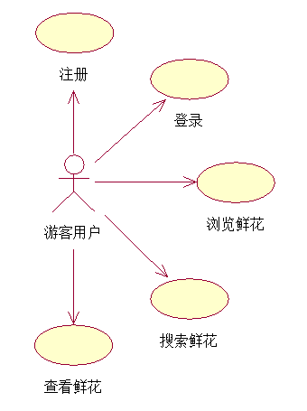

图3-1游客用户用例图

（2）普通用户用例图：在用户端登录成功的游客用户将成为普通用户，系统推荐模块会根据数据库中存储用户的偏好信息和鲜花销量在首页为用户推荐鲜花，普通用户可以浏览鲜花列表，搜索鲜花，查看鲜花详细信息，登出，将鲜花加入购物车，生成订单，付款，收货，评价订单内鲜花，修改个人信息，对自己的收货地址进行增删改查等。

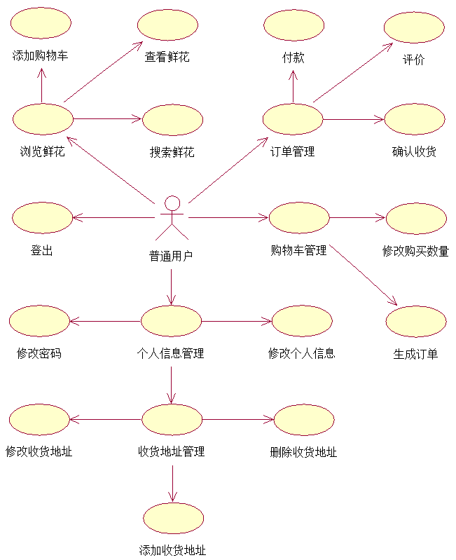

图3-2普通用户用例图

（3）管理员用例图：在管理员端登陆成功后成为管理员角色，管理员可以浏览所有鲜花，搜索鲜花，编辑鲜花详情，查看统计图表，下架鲜花，上架鲜花，修改个人信息，发货等。

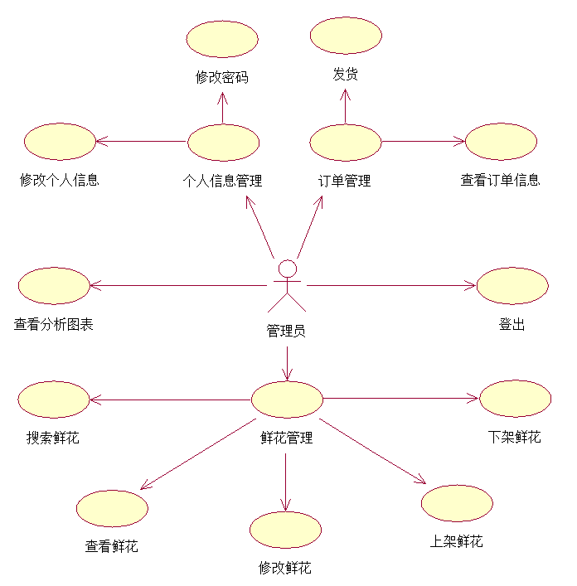

图3-3管理员用例图

在本系统中，普通用户的活动有：将鲜花加入购物车、为订单付款、确认收货、评价订单内鲜花等，管理员的活动有修改商品详情、上架鲜花、下架鲜花、发货等。

普通用户具有将鲜花加入购物车的操作过程。点击加入购物车按钮时，系统会先验证用户是否登录成功，若登陆成功，会查询该鲜花的详细信息，之后再将该鲜花及当前登录用户加入购物车记录表中。根据上述步骤创建时序图如图3-4所示：

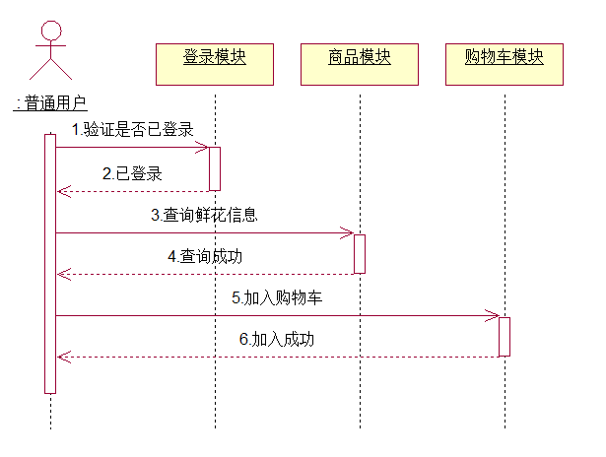

图3-4普通用户加入购物车时序图

普通用户具有为订单付款的操作过程。用户的购物车生成订单后，会跳转至用户订单管理页面，点击付款后会进入订单详细信息页面，用户需要选择收货地址后才可以点击立即付款，点击后会弹出收款二维码，付款成功后会显示提示框，同时订单状态更新为待发货状态。根据上述步骤创建时序图如图3-5所示：

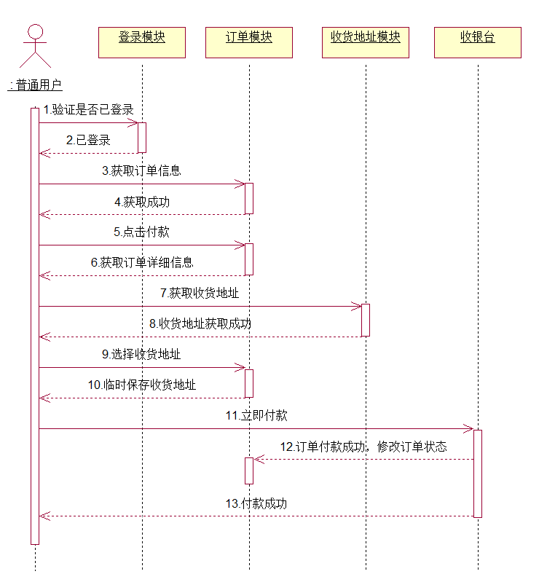

图3-5普通用户付款时序图

管理员具有修改鲜花详情的操作过程，首先登录系统会验证管理员是否已登录，在获取鲜花详情后，管理员对鲜花信息进行修改，点击保存后，由于本系统的鲜花信息是带有开始时间与结束时间的，鲜花模块会将旧信息的结束时间戳设置为此时，新信息的开始时间设置为此时，生成一条新的鲜花信息记录。根据上述步骤创建时序图如图3-6所示：

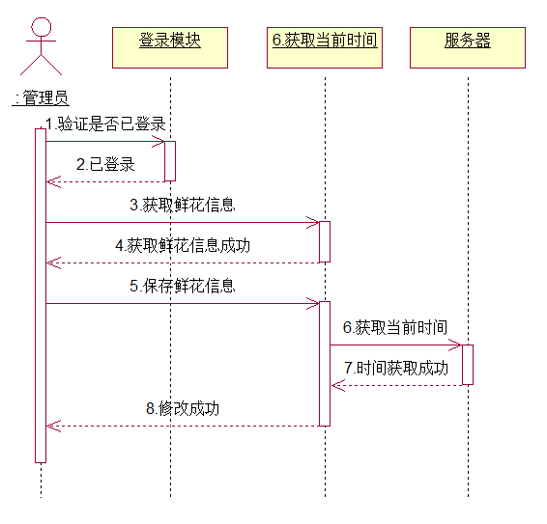

图3-6管理员修改鲜花信息时序图

# 4 总体设计

## 4.1 总体设计

本系统主要分为个人信息管理、鲜花管理、订单管理等几个模块，角色分为游客用户、普通用户、管理员，游客用户具有普通用户的部分功能，游客登录成功后角色将成为普通用户，本系统的整体功能模块如图4-1所示。

账号管理

用户

管理员

搜索商品

网上花店

订单付款

商品操作

浏览商品

购物车

添加商品

地址管理

个人信息

商品评价

订单管理

确认收货

订单管理

商品操作

统计分析

发货

查看订单

查找商品

修改商品

删除商品

图4-1模块模块总体设计图

## 4.2 模块设计

（1）登录和注册模块

本系统用户端和管理员端是两个前端系统，访问用户端时未登录状态是游客用户角色，只有部分功能可用，当点击不可用功能时会被拦截到登录页面，登录页面具有登录、注册的功能。登录成功后会由游客用户成为普通用户角色，不可用的功能恢复可用。

（2）个人信息模块

游客用户点击此功能时会被拦截至登录页面。

普通用户可以修改自己的个人账号信息，包括账号密码、出生日期、年龄等，还可以维护自己的收货地址，收货地址信息包括收件人称呼、收件人联系方式、收件人地址等。个人账号信息与收货地址为同一个功能模块，由tab页分隔。

管理员可以修改自己的密码、性别、出生日期等。

（3）商品操作

游客用户可浏览鲜花，系统会为其推荐销量最好的几款鲜花，点击详情后可以查看鲜花具体信息及相关统计图表、评价信息等。

普通用户可浏览鲜花，系统会根据存储的用户偏好信息在首页进行推荐，用户可在列表页将鲜花加入购物车，也可点击后进入详情页在详情页中将鲜花加入购物车，同时在详情页中可以查看鲜花的具体信息及其统计图表。

管理员可浏览鲜花，还可以上架新的鲜花，点击进入详情后可以修改鲜花信息或下架此鲜花，同时可以查看该鲜花的具体信息及相关统计图表。

（4）订单管理

游客用户点击此功能时会被拦截至登录页面。

普通用户可查看自己的订单列表，点击后进入订单详情页，可为订单进行付款、确认收货、评价操作。

管理员可查看所有的订单列表，点击后查看订单详情，可为订单进行发货操作。

（5）图表分析

此模块为管理员使用，管理员可查看相关统计图表，如系统用户年龄构成图、系统用户性别构成图、鲜花销量统计图、鲜花类别统计图等。

# 5 详细设计

## 5.1 数据库设计

### 5.1.1 逻辑结构设计

E-R图即实体-联系图，是描述客观现实世界的概念模型，它具有实体、关系、属性三个基本概念。以椭圆形代表属性，以矩形代表实体。E-R图概括了数据的基本类型，描述了静态数据的基本结构。

（1）用户账号实体-联系图如图5-1所示。

用户信息

图5-1用户账号实体-联系图

（2）用户收货地址实体-联系图如图5-2所示。

收货地址

用户信息

图5-2用户收货地址实体-联系图

（3）鲜花种类实体-联系图如图5-3所示。

鲜花种类

图5-3鲜花种类实体-联系图

（4）鲜花信息实体-联系图如图5-4所示。

鲜花信息

鲜花种类

图5-4鲜花信息实体-联系图

（5）用户购物车实体-联系图如图5-5所示。

购物车

用户信息

鲜花信息

图5-5用户购物车实体-联系图

（6）订单状态信息实体-联系图如图5-6所示。

订单状态信息

用户信息

收货地址

图5-6订单状态信息实体-联系图

（7）订单商品信息实体-联系图如图5-7所示。

订单商品信息

订单状态信息

鲜花信息

图5-7订单商品信息实体-联系图

（8）用户鲜花偏好实体-联系图如图5-8所示。

用户鲜花偏好

用户信息

鲜花种类

图5-8用户鲜花偏好实体-联系图

（9）鲜花销售记录实体-联系图如图5-9所示。

鲜花销售记录

用户信息

鲜花信息

图5-9鲜花销售记录实体-联系图

### 5.1.2 数据库结构的实现

本系统采用的是MySql小型关系数据库，建立了名为flower的数据库，通过对flower数据库设计了主要的数据表，其详细信息如下表所示。

表5-1：TB_USER_ACCOUNT（用户账号表）

|  |  |  |  |  |
| --- | --- | --- | --- | --- |
| 字段 | 数据类型 | 长度 | 描述 | 是否主键 |
| C_OID | Int | 11 | 唯一索引 | 是 |
| C_OPERATE_TIME | Timestamp |  | 操作时间 | 否 |
| C_PASSWORD | Varchar | 128 | 账号密码 | 否 |
| C_BIRTHDAY | Data |  | 出生日期 | 否 |
| C_GENDER | Varchar | 16 | 用户性别 | 否 |
| C_EMAIL_ADDRESS | Varchar | 128 | 邮件地址 | 否 |
| C_PHONE_NUMBER | Varchar | 128 | 联系电话 | 否 |

表5-2：TB_USER_ADDRESS（用户收货地址表）

|  |  |  |  |  |
| --- | --- | --- | --- | --- |
| 字段 | 数据类型 | 长度 | 描述 | 是否主键 |
| C_OID | Int | 11 | 唯一索引 | 是 |
| C_OPERATE_TIME | Timestamp |  | 操作时间 | 否 |
| C_USER_ID | Int | 11 | 用户ID | 否 |
| C_RECEIVER | Varchar | 256 | 收货人 | 否 |
| C_PHONE_NUMBER | Varchar | 64 | 收货人电话 | 否 |
| C_ADDRESS | Varchar | 256 | 收货地址 | 否 |
| C_STATUS | Int | 11 | 状态 | 否 |

表5-3：TB_FLOWER_TYPE（鲜花种类表）

|  |  |  |  |  |
| --- | --- | --- | --- | --- |
| 字段 | 数据类型 | 长度 | 描述 | 是否主键 |
| C_OID | Int | 11 | 唯一索引 | 是 |
| C_TYPE_NAME | Varchar | 128 | 类型名称 | 否 |

表5-4：TB_FLOWER_INFO（鲜花信息表）

|  |  |  |  |  |
| --- | --- | --- | --- | --- |
| 字段 | 数据类型 | 长度 | 描述 | 是否主键 |
| C_OID | Int | 11 | 唯一索引 | 是 |
| C_OPERATE_TIME | Timestamp |  | 操作时间 | 否 |
| C_NAME | Varchar | 128 | 鲜花名称 | 否 |
| C_TYPE | Int | 11 | 鲜花类型 | 否 |
| C_IMG | Longblob |  | 鲜花图片 | 否 |
| C_PRICE | Double |  | 鲜花价格 | 否 |
| C_INFO | Varchar | 1024 | 鲜花简介 | 否 |
| C_HID | Int | 11 | 第二标识 | 否 |
| C_BEGIN_DATE | Timestamp |  | 开始时间 | 否 |
| C_END_DATE | Timestamp |  | 结束时间 | 否 |

表5-5：TB_USER_CART（用户购物车表）

|  |  |  |  |  |
| --- | --- | --- | --- | --- |
| 字段 | 数据类型 | 长度 | 描述 | 是否主键 |
| C_OID | Int | 11 | 唯一索引 | 是 |
| C_OPERATE_TIME | Timestamp |  | 操作时间 | 否 |
| C_USER_ID | Int | 11 | 用户ID | 否 |
| C_FLOWER_HID | Int | 11 | 鲜花第二标识 | 否 |
| C_NUM | Int | 11 | 数量 | 否 |

表5-6：TB_USER_ORDER（订单状态信息表）

|  |  |  |  |  |
| --- | --- | --- | --- | --- |
| 字段 | 数据类型 | 长度 | 描述 | 是否主键 |
| C_OID | Int | 11 | 唯一索引 | 是 |
| C_OPERATE_TIME | Timestamp |  | 操作时间 | 否 |
| C_USER_ID | Int | 11 | 用户ID | 否 |
| C_ADDRESS_ID | Int | 11 | 地址ID | 否 |
| C_STATUS | Int | 11 | 订单状态 | 否 |

表5-7：TB_USER_ORDER_INFO（订单商品信息表）

|  |  |  |  |  |
| --- | --- | --- | --- | --- |
| 字段 | 数据类型 | 长度 | 描述 | 是否主键 |
| C_OID | Int | 11 | 唯一索引 | 是 |
| C_OPERATE_TIME | Timestamp |  | 操作时间 | 否 |
| C_HID | Int | 11 | 状态记录ID | 否 |
| C_FLOWER_ID | Int | 11 | 鲜花ID | 否 |

续表5-7

|  |  |  |  |  |
| --- | --- | --- | --- | --- |
| 字段 | 数据类型 | 长度 | 描述 | 是否主键 |
| C_NUM | Int | 11 | 购买数量 | 否 |
| C_EVALUATION | Double |  | 星级评价 | 否 |
| C_COMMON | Varchar | 512 | 文字评价 | 否 |

表5-8：TB_FLOWER_FAVORITE（用户鲜花偏好表）

|  |  |  |  |  |
| --- | --- | --- | --- | --- |
| 字段 | 数据类型 | 长度 | 描述 | 是否主键 |
| C_OID | Int | 11 | 唯一索引 | 是 |
| C_OPERATE_TIME | Timestamp |  | 操作时间 | 否 |
| C_USER_ID | Int | 11 | 用户ID | 否 |
| C_FLOWER_TYPE_ID | Int | 11 | 鲜花类型ID | 否 |
| C_PRIORITY | Int | 11 | 优先级 | 否 |

表5-9：TB_FLOWER_CHANGE（鲜花销售记录表）

|  |  |  |  |  |
| --- | --- | --- | --- | --- |
| 字段 | 数据类型 | 长度 | 描述 | 是否主键 |
| C_OID | Int | 11 | 唯一索引 | 是 |
| C_OPERATE_TIME | Timestamp |  | 操作时间 | 否 |
| C_FLOWER_HID | Int | 11 | 鲜花第二标识 | 否 |
| C_USER_ID | Int | 11 | 用户ID | 否 |
| C_CHANGE_NUM | Int | 11 | 销量 | 否 |

## 5.2 Logstash抽取

Logstash需要编写.conf文件，此文件包含input、filter、output三部分，分别是输入、过滤器、输出。输入支持日志读取和命令窗口键盘输入，过滤以是可选部分，输出到本地的话题为test_topic的Kafka中。

主要代码如下：

input{

file{

path=> ["E:/Log/*.txt"]

}

stdin { }

}

output{

kafka{

codec => plain {

format => "%{message}"

}

broker_list=> '127.0.0.1:9092'

topic_id => 'test_topic'

}

}

## 5.3 Kafka配置

Windows系统下下载Kafka官方zip包解压到本地即可使用，Kafka启动时主要需要配置其端口、话题名，启动时还可以创建自己的生产者与消费者，同时Logstash的output输出部分也是作为Kafka的生产者，SpringBoot集成的Kafka也是作为Kafka的消费者。Kafka带有配置的启动命令如下：

（1）启动zookeeper

bin/windows/zookeeper-server-start.bat config/zookeeper.properties &

（2）启动kafka

bin/windows/kafka-server-start.bat config/server.properties

（3）创建生产者

bin/windows/kafka-console-producer.bat --broker-list localhost:9092 --topic test_topic

（4）创建消费者

bin/windows/kafka-console-consumer.bat --bootstrap-server localhost:9092 --topic test_topic

## 5.4 主页推荐版块

本系统用户端首页版块“猜你喜欢”为用户推荐鲜花，为游客用户推荐销量排行靠前的鲜花，为普通用户推荐时先查询系统是否有其偏好信息，没有或偏好信息较少的话会以销量排行靠前的鲜花进行替代。

用户的偏好信息是由Logstash抽取用户日志文件或控制台键入，经过滤器处理后输出到Kafka中，Storm获取Kafka中的内容将数据保存在系统数据库中被查询、使用。

鲜花销量排行榜是以鲜花销售记录表中做的统计，首页默认推荐9个推荐鲜花。

## 5.5 用户购买鲜花流程

普通用户主购买鲜花流程：登录系统后，用户浏览包含推荐鲜花的首页，用户将喜欢的鲜花加入购物车后并添加完其余喜欢的鲜花后，进入购物车，点击立即付款，进入订单页面，在订单界面完成付款即购买成功。

YES

以游客角色浏览

以普通角色浏览

登录成功

将鲜花加入购物车

生成订单

为订单付款

输入账号密码

继续浏览

NO

NO

YES

图5-10普通用户购买鲜花流程图

流程相关页面如下：

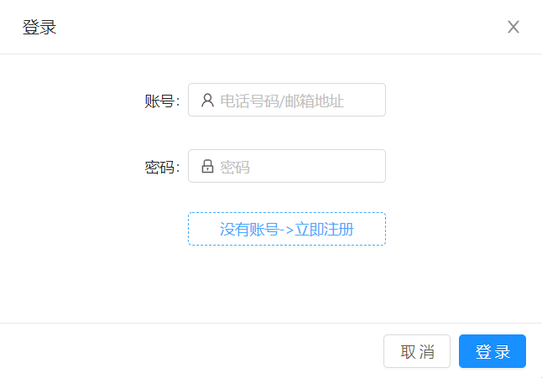

图5-11登录页面

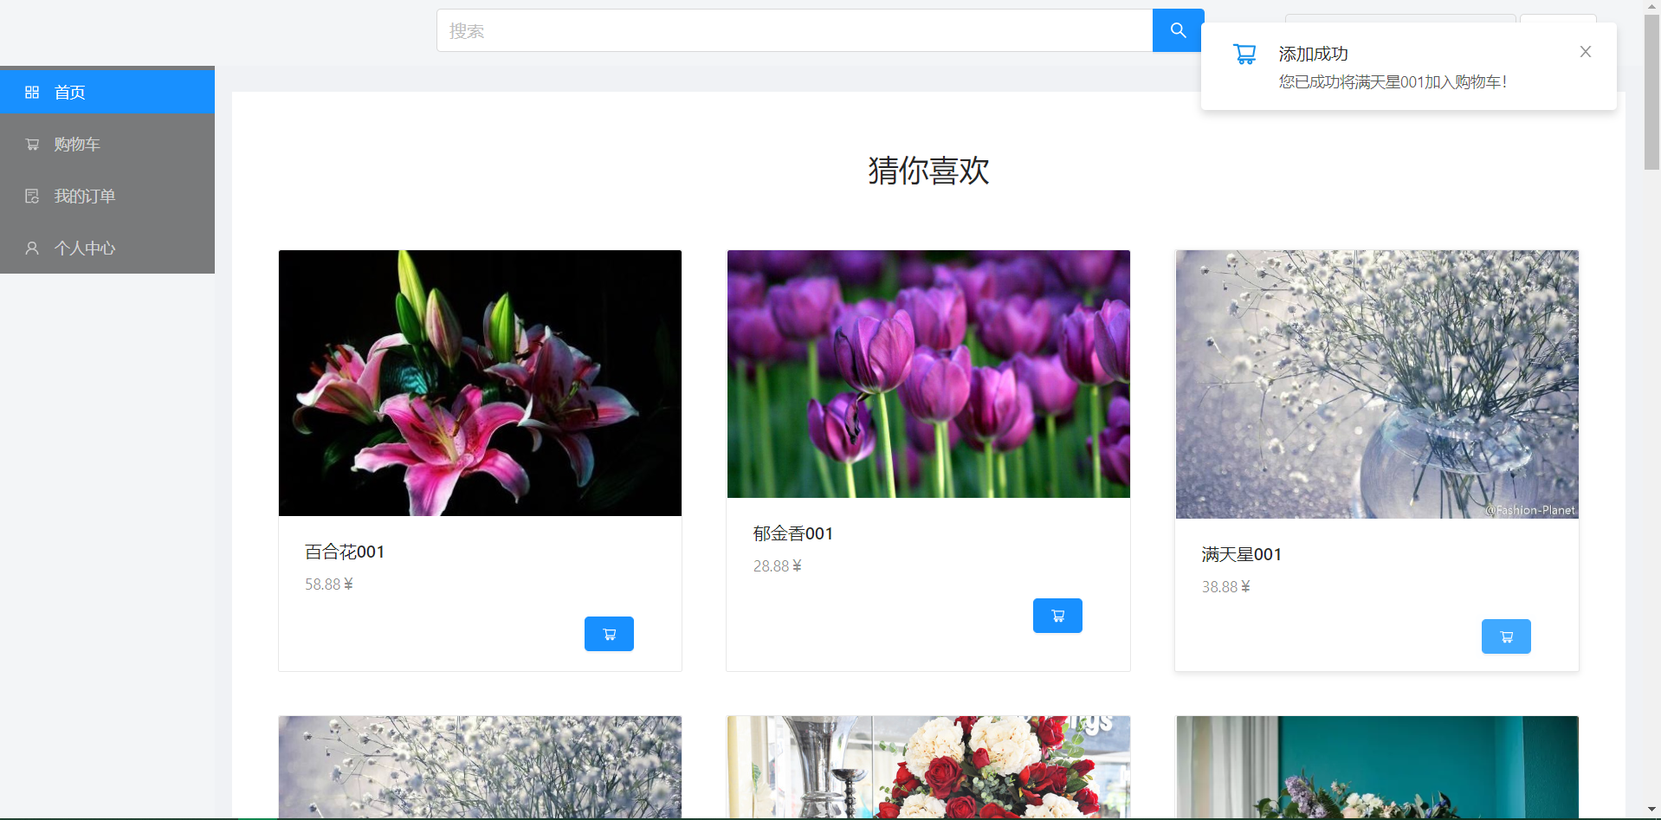

图5-12将鲜花加入购物车

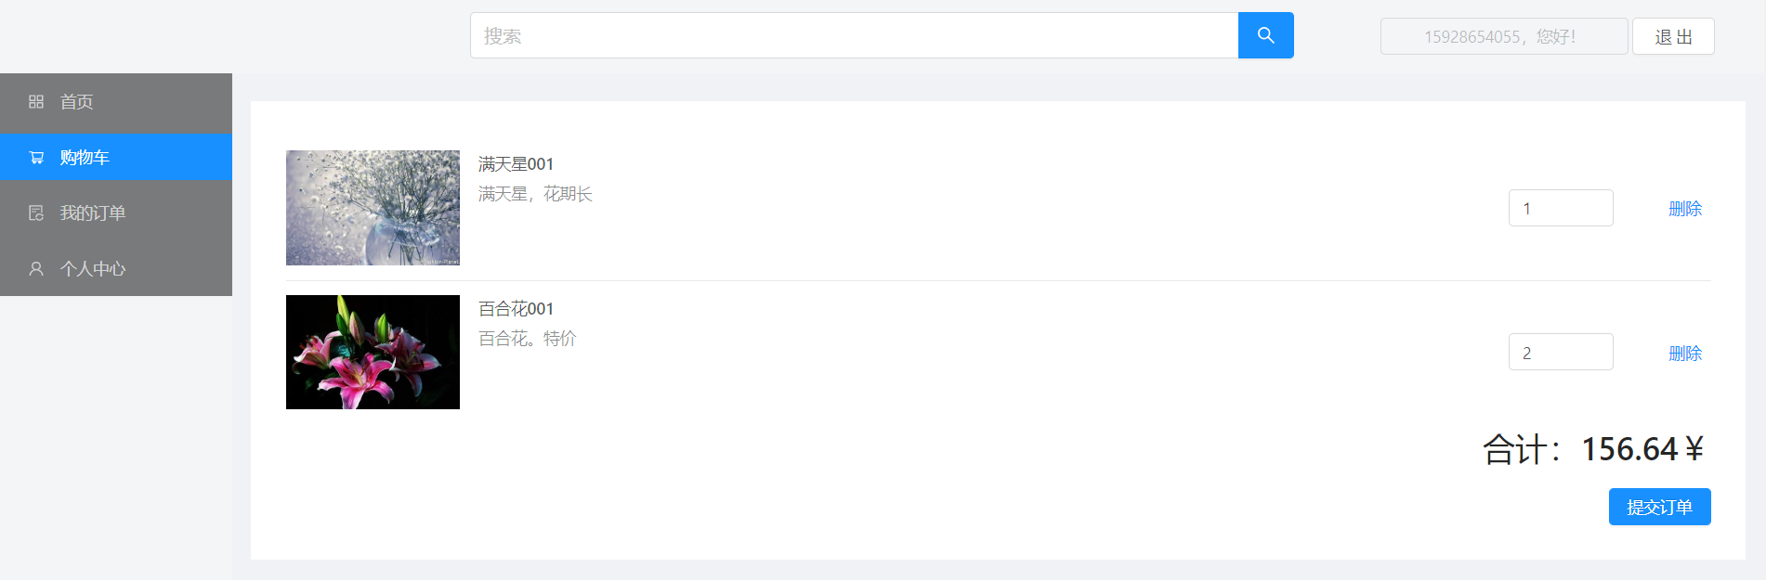

图5-13生成订单

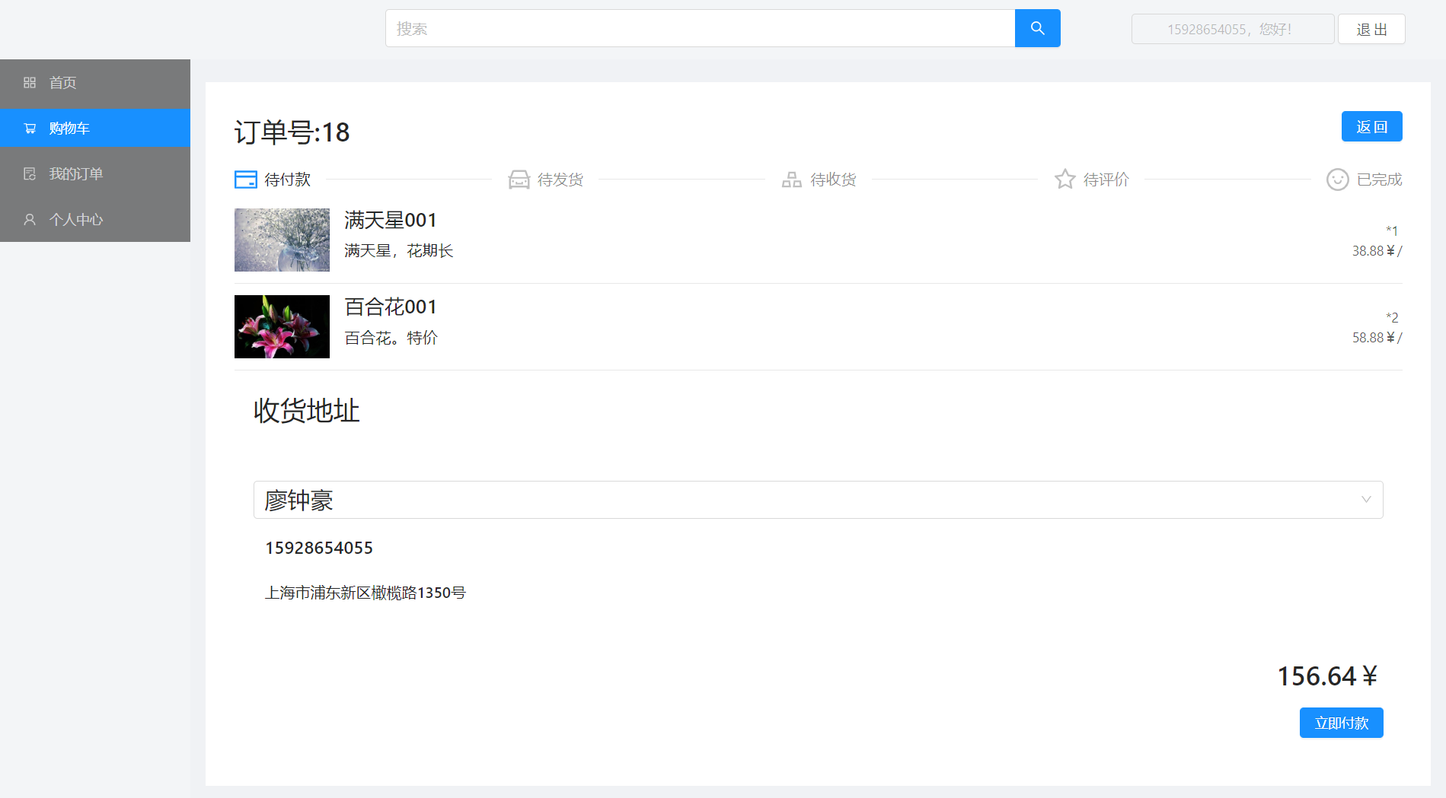

图5-14为订单付款（1）

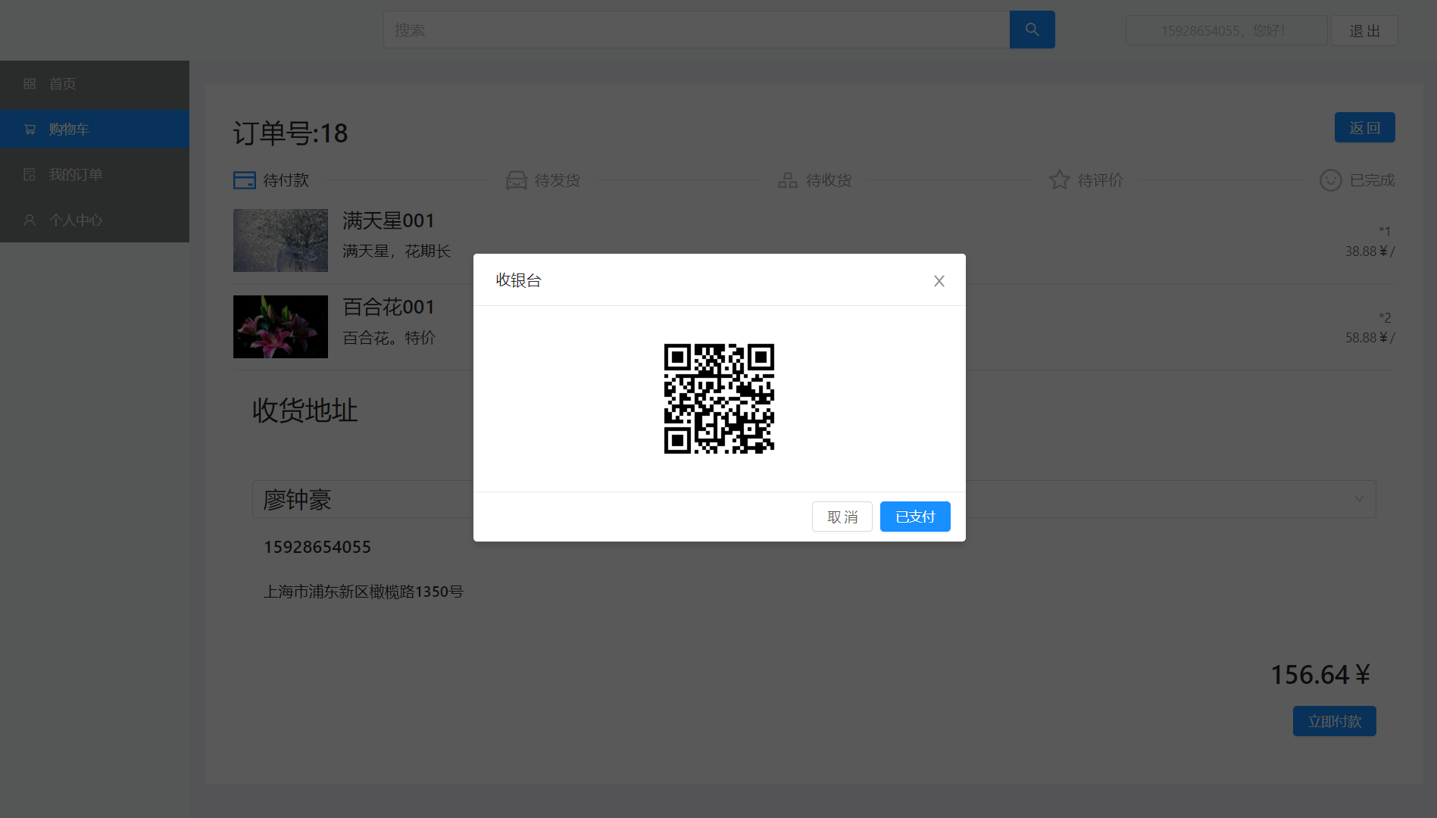

图5-15为订单付款（2）

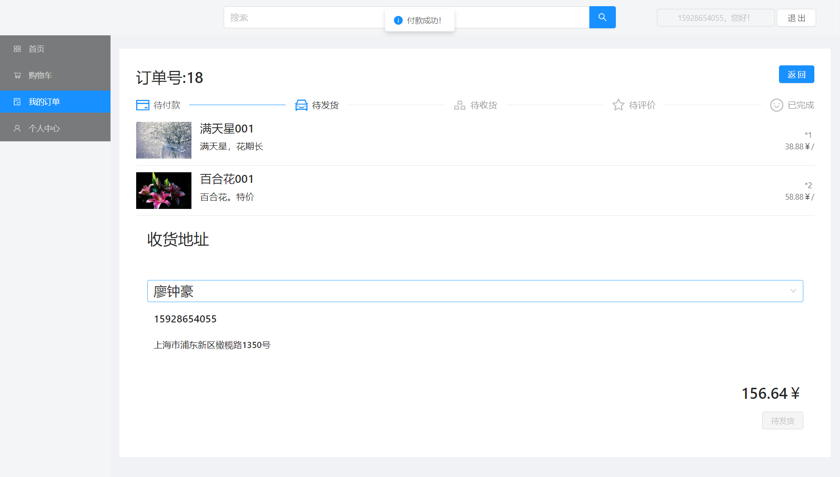

图5-16付款成功

# 6 平台实现

## 6.1 鲜花展示页面

本系统前端页面采用的是Vue.js框架，并且使用了Ant-Design-Vue模板库中的模板，样式设计美观、简介，且整体采用当下流行的MVVM模式。

本系统用户首页界面如图6-1所示。

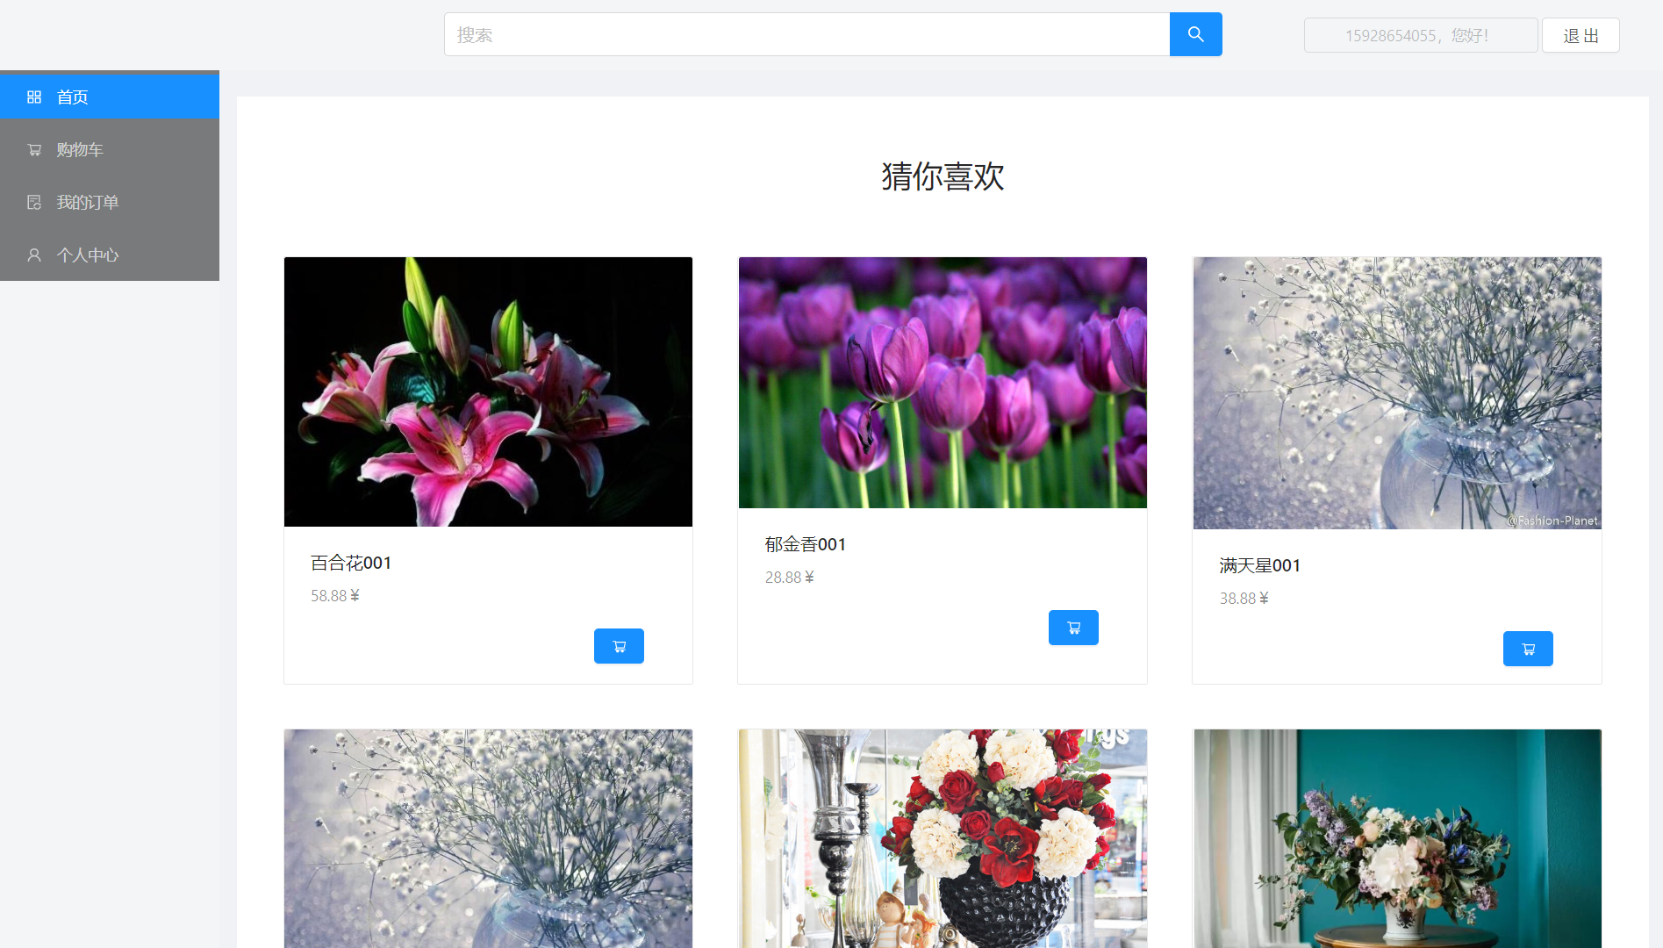

图6-1 用户首页

其关键代码如下

<template>

<div>

<h1 style="padding: 20px;text-align: center">猜你喜欢</h1>

<a-row :gutter="16">

<a-col :span="8" v-for="item in likeItems" :key="item.id" style=" padding: 20px;" :pagination="pagination">

<a-card hoverable style="height: 390px">

<img alt="example" v-bind:src="item.img" slot="cover" @click="viewFlowerInfo(item.id)">

<a-card-meta v-bind:title="item.name">

<template slot="description">

{{item.price}}￥

<div style="text-align:right;padding: 20px">

<a-button type="primary" @click="addToCart(item)">

<a-icon type="shopping-cart"></a-icon>

</a-button>

</div>

</template>

</a-card-meta>

</a-card>

</a-col>

</a-row>

<h1 style="padding: 20px;text-align: center">全部鲜花</h1>

<a-row :gutter="16">

<a-col :span="8" v-for="item in items" :key="item.id" style="padding: 20px;">

<a-card hoverable style="height: 390px">

<img alt="example" v-bind:src="item.img" slot="cover" @click="viewFlowerInfo(item.id)">

<a-card-meta v-bind:title="item.name">

<template slot="description">

{{item.price}}￥

<div style="text-align:right;padding: 20px">

<a-button type="primary" @click="addToCart(item)">

<a-icon type="shopping-cart"></a-icon>

</a-button>

</div>

</template>

</a-card-meta>

</a-card>

</a-col>

</a-row>

</div>

</template>

## 6.2 图表展示页面

本系统加入了众多图表，如用户年龄统计图、性别统计图、鲜花销量统计图、鲜花价格变化图等。使用的是V-Charts插件，同时此插件生成的图表还可以手动导出、设置显示栏目等，非常灵活方便。管理员拥有数据分析模块，可以查看所有图表，普通用户可在商品详情页中查看商品价格变化图。

本系统的图表数据源是由后端Java处理，以链表的数据形式将统计分析项目名、项目值传给前端。创建一个图表的具体过程如下：

（1）新建一个图表组件，如ve-line、v-pie、ve-ring、ve-scatter等，即为常见的柱状图、折线图、曲线图、饼图、环形图、散点图等，如：

<ve-ring :data="ageChartData" :setting="chartSettings" :loading="false"></ve-ring>

（2）初始化其数据源和设置，初始化数据源需要指定图表项目类别，如性别、年龄等。具体如下：

export default {

data() {

return {

ageChartData: {

columns: ["年龄", "账号数"],

rows: []

},

chartSettings: {}

}

}

（3）将从后端获取的统计数据设置为组件的数据源的rows属性，即（2）中的ageChartData. rows，具体如下：

import {

getAgeAnalyze

} from "@/component-helper/manager/analyze.service";

getAgeAnalyze().then(result => {

var ageChartRow = new Array();

for (var i = 0; i < result.data.length; i++) {

ageChartRow[i] = {

年龄: result.data[i].item + "岁",

账号数: result.data[i].intValue

};

}

debugger;

this.ageChartData.rows = ageChartRow;

});

图表展示页面如下所示。

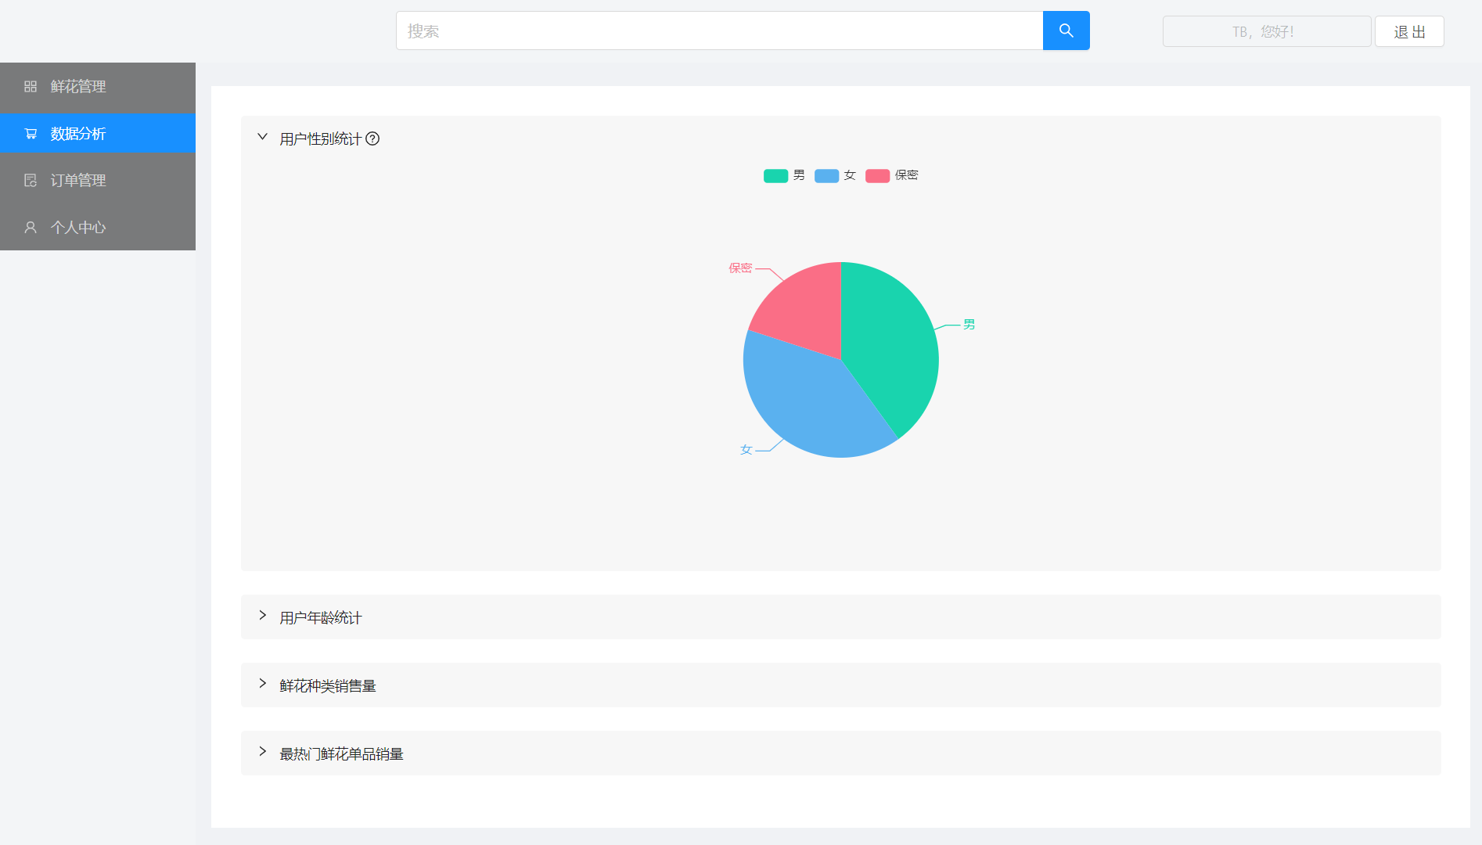

图6-2 饼图：管理员图表展示页

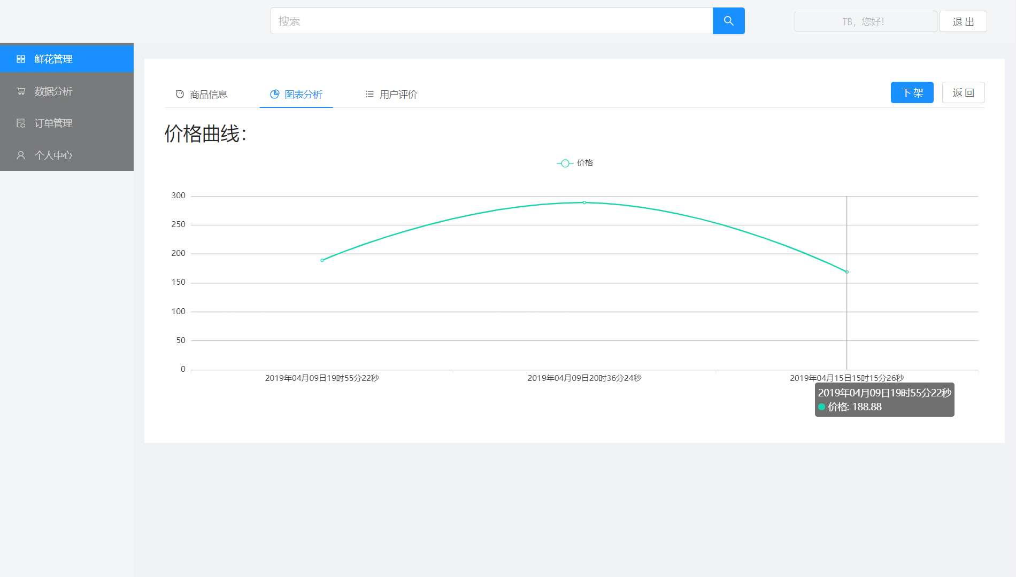

图6-3 曲线图：商品价格变化图表

图表的种类丰富多样，如下所示：



图6-4 环形图：用户年龄统计图

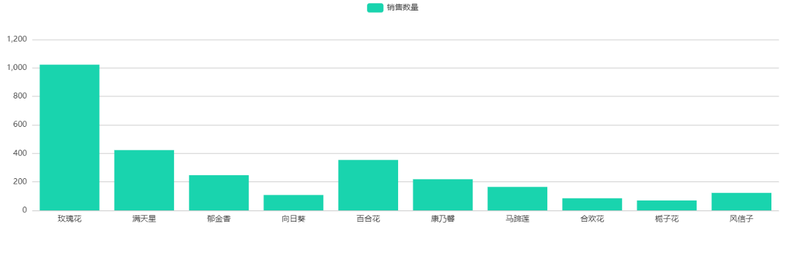

图6-5 柱状图：鲜花种类销量图

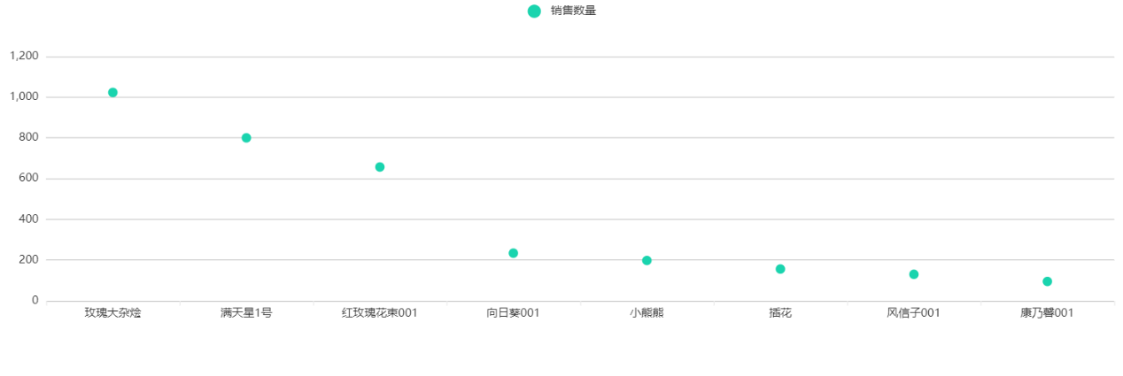

图6-6 点状图：鲜花单品热销排行

## 6.3 日志抽取与处理

本系统主页版块“猜你喜欢”，数据来源为Logstash抽取的用户日志文件，日志文件记录的是用户对与某种类鲜花的偏好信息。Logstash抽取用户日志文件，经过滤处理后将存入Kakfa且作为Kafka的生产者，之后由Storm消费，SpringBoot框架集成了Kafka，作为Kafka的消费者，将得到的数据存入数据库供查询、使用。游客用户在访问系统时由于未登录，不会按照其偏好信息进行推荐，默认推荐的是销量排行靠前的鲜花；普通用户默认会按照数据库存储的用户偏好信息进行鲜花推荐，如果没有查询到该用户的鲜花偏好信息或偏好信息未满9个，则会以鲜花销量靠前的鲜花将推荐项补充到9个。

Logstash抽取包含三部分：输入、过滤器、输出，过滤器是可选部分。具体代码如下：

input{

file{

path=> ["E:/Log/*.txt"]

}

stdin { }

}

output{

kafka{

codec => plain {

format => "%{message}"

}

broker_list=> '127.0.0.1:9092'

topic_id => 'test_topic'

}

}

输入部分由日志文件和控制台输入两部分组成，日志文件和控制台输入的格式要求一致，为{电话或邮箱地址:鲜花类型编码}，系统会根据电话或邮箱地址去查询是否存在该用户，鲜花类型编码为数据表鲜花类型表中存储的鲜花类型的主键值。当存在该用户时，系统将会往用户鲜花偏好表中插入一条偏好信息，当用户登陆后在浏览首页时，最晚被插入的偏好信息将最优先显示。

同时由于数据是存储在Kakfa中的，将永久保留在硬盘中，对于以后如果有其他的分析需求时，可以再将所有的历史数据取出来再次做处理，目前用户偏好表只会存储格式输入正确经由后台处理过的数据，格式不正确的会直接存入Kafka中，SpringBoot集成的Kafka消费者虽然会接收到该消息，但不会对其进行处理。

下列图示为模拟Logstash抽取控制台信息以改变账号为15928654055用户的偏好信息，假设其偏好“康乃馨”类型的鲜花，从而改变其首页的推荐项。控制台信息将输入账号信息与鲜花类型编码，猜你喜欢版块将优先显示最热销的该类型鲜花。

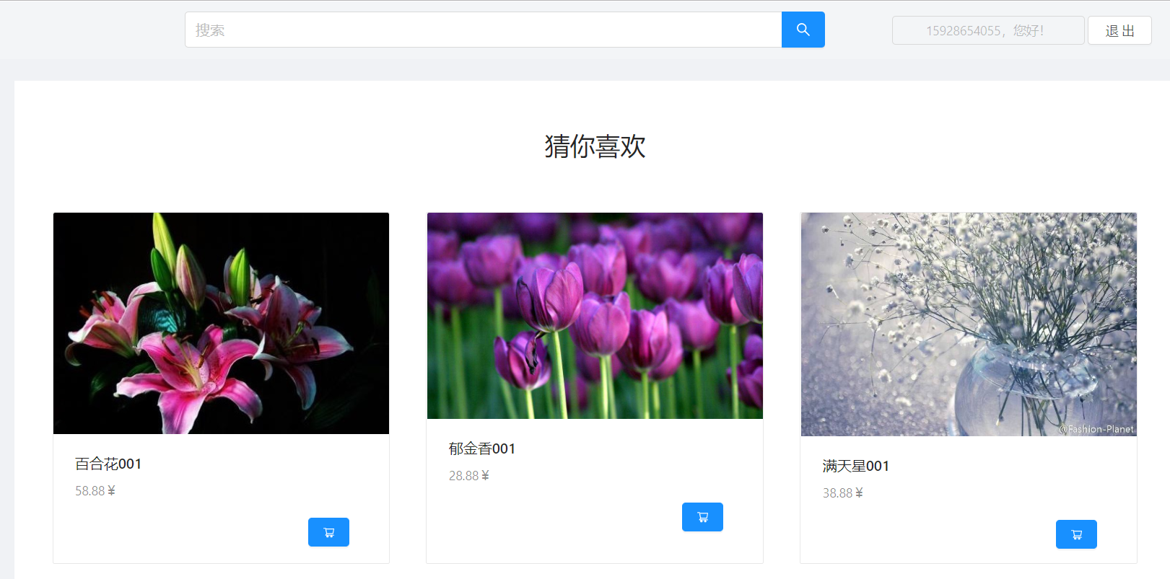

图6-7 猜你喜欢（抽取前）

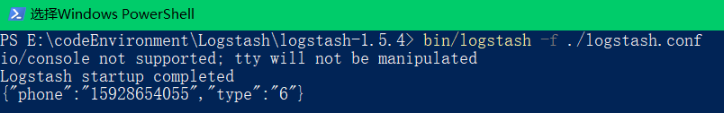

图6-8 从控制台输入用户偏好信息

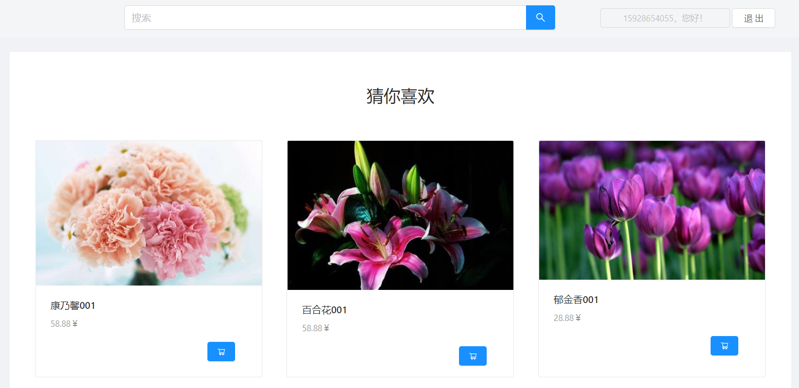

图6-9 猜你喜欢（抽取后）

# 7 系统测试

## 7.1 软件测试概述

软件测试即测试系统各个模块的功能、性能等，从软件的需求生产直至最终的产品交付，软件的整个生命周期都需要软件测试的保障，所以软件测试是软件开发过程中不可或缺的一部分。编码阶段完成后，通常需要设计并进行各种类型的测试，全面的去验证该系统是否达到了需求分析时所要求的。对于网站系统类的测试来说，测试员既要按照需求去验证系统，同时也还要检查浏览器的兼容性，UI是否限制异常。最重要的是测试员要按以使用者的角度去验证系统的可用度、人性化等方面去进行测试、验证。

## 7.2 软件测试目的

没有经过测试的软件是不允许被交付的，软件测试保证了开发设计的软件能够满足用户的需求，在系统编程结束后对各个功能模块的验证、测试，首先是对各个模块进行单独测试，通过数据来验证各个模块能否单独正确运行，包括界面键盘键入事件、输入框单选框等表单类控件、按钮点击事件等。同时网站类系统还具有许多自动化测试工具，通过执行程序来不断检测结果、增加测试用例，这样的测试能极大地增强系统的稳定性。

在进行测试活动时，需要从软件设计、软件编码及软件功能逻辑进行全方面的审核。软件测试可以减少公司后期维护人力成本的投入，减少开支，节省时间，发现并解决可能导致隐患的错误。软件测试可以提供可靠的分析结果。白盒测试、黑盒测试是最常用的软件测试方法。黑盒测试即是本文介绍的测试方法，此方法也叫功能测试，通过测试各个用例来验证各个功能是否可以正常运行，获得正确的输出反馈。

软件测试是为了发现系统存在的漏洞、缺陷，还要检验系统的功能模块是否满足需求分析时所制定的需求，防止缺失功能、模块。软件测试不仅可以在测试过程中发现软件开发设计的缺陷，同时也可以检验需求分析中的错误。及时发现及时修改，能尽可能地减少系统开发周期的延期 、人力成本的浪费等。由此软件测试是避免系统缺陷、找出隐藏错误、验证系统功能基本实现、完成交付的极优方式。

## 7.3 软件测试用例设计

在用户浏览商品、购买鲜花，在管理员管理鲜花、查看图表时，可能会出现一些系统漏洞，在系统交付前进行测试用例的设计并验证用例可以提高系统的稳定性，减少漏洞给后期维护带来的高风险、高投入。本系统主要包括了鲜花浏览、购物车、订单管理、图表分析、个人中心等几个模块，每个模块虽然相互有联系，但各个模块又具有模块自身特有的相对独立的功能，在测试的过程中，对于每个模块的单独测试是首要的，其次是模块间的联动测试。越充分的测试越能降低后期系统的维护成本、提高系统的稳定性。

### 7.3.1 登录模块测试

系统管理员登录和普通用户登录为两个前端系统，互不干扰。系统管理员使用其账号密码进行登录的测试用例表如表7-1所示：

表7-1 系统管理员登录模块测试用例

|  |  |  |  |  |
| --- | --- | --- | --- | --- |
| 序号 | 测试用例 | 预期结果 | 实际结果 | 是否通过 |
| 1 | 用户名：null 密码：null | 系统提示：请输入账号密码 | 登录失败，与预期结果一致 | 通过，如图7-1 |
| 2 | 用户名：TB 密码：null | 系统提示：请输入密码 | 登录失败，与预期结果一致 | 通过，如图7-2 |
| 3 | 用户名：null 密码：TB | 系统提示：请输入账号 | 登录失败，与预期结果一致 | 通过，如图7-3 |
| 4 | 用户名：TB 密码：TB | 系统提示：登录成功 | 登录成功，与预期结果一致 | 通过，如图7-4 |
| 5 | 用户名：TB1 密码：TB1 | 系统提示：账号或密码错误 | 登录失败，与预期结果一致 | 通过，如图7-5 |

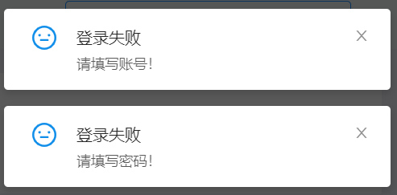

图7-1 账号密码均为空

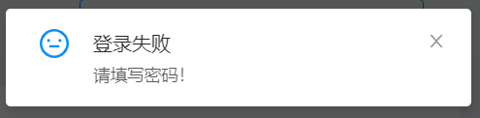

图7-2 密码为空



图7-3 账号为空

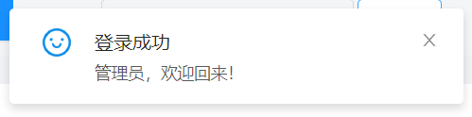

图7-4 登录成功

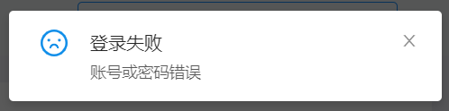

图7-5 账号或密码错误

普通用户使用其账号密码进行登录的测试用例表如表7-2所示：

表7-2 普通用户登录模块测试用例

|  |  |  |  |  |
| --- | --- | --- | --- | --- |
| 序号 | 测试用例 | 预期结果 | 实际结果 | 是否通过 |
| 1 | 用户名：null 密码：null | 系统提示：请输入账号密码 | 登录失败，与预期结果一致 | 通过，如图7-6 |
| 2 | 用户名：15928654055 密码：null | 系统提示：请输入密码 | 登录失败，与预期结果一致 | 通过，如图7-7 |
| 3 | 用户名：null 密码：123456 | 系统提示：请输入账号 | 登录失败，与预期结果一致 | 通过，如图7-8 |
| 4 | 用户名：15928654055 密码：123456 | 系统提示：登录成功 | 登录成功，与预期结果一致 | 通过，如图7-9 |
| 5 | 用户名：15928654055 密码：111111 | 系统提示：账号或密码错误 | 登录失败，与预期结果一致 | 通过，如图7-10 |

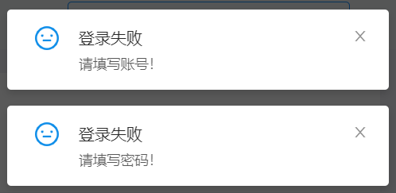

图7-6 账号密码为空

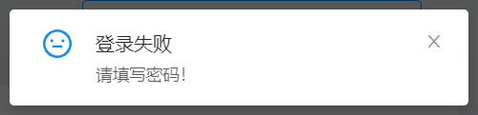

图7-7 密码为空

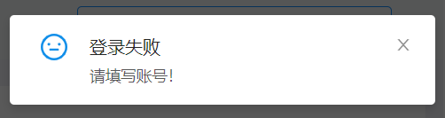

图7-8 账号为空

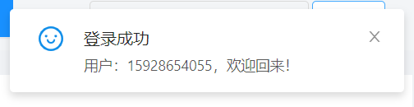

图7-9 登录成功

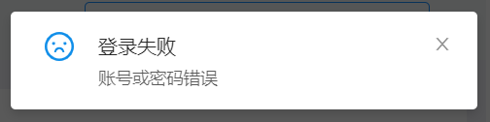

图7-10 账号或密码错误

### 7.3.2 鲜花浏览模块测试

普通用户浏览首页时，会显示鲜花的卡片信息，如图7-11所示。

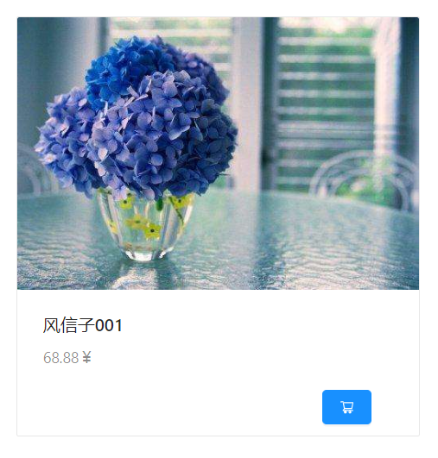

图7-11 鲜花卡片信息

卡片信息包含图片、鲜花名、加入购物车按钮等，按照使用习惯，用户在点击卡片相应位置时会产生不一样的结果。鲜花浏览模块用例表如表7-3所示。

表7-3 普通用户浏览鲜花测试用例

|  |  |  |  |  |
| --- | --- | --- | --- | --- |
| 序号 | 测试用例 | 预期结果 | 实际结果 | 是否通过 |
| 1 | 点击图片 | 进入详情页 | 与预期结果一致 | 通过 |
| 2 | 点击鲜花名称 | 不进入详情页 | 与预期结果一致 | 通过 |
| 3 | 点击鲜花价格 | 不进入详情页 | 与预期结果一致 | 通过 |
| 4 | 点击点击空白处 | 不进入详情页 | 与预期结果一致 | 通过 |
| 5 | 点击购物车按钮 | 提示加入购物车成功 | 与预期结果一致 | 通过 |

### 7.3.3 购物车模块测试

普通用户购物车模块具有删除鲜花、改变鲜花数量的功能，同时还可以生成订单。删除鲜花、改变鲜花购买数量时总价应动态的变化。购物车模块用例表如表7-4所示。

表7-4 普通用户购物车测试用例

|  |  |  |  |  |
| --- | --- | --- | --- | --- |
| 序号 | 测试用例 | 预期结果 | 实际结果 | 是否通过 |
| 1 | 数量为1的商品点击减号 | 无法点击减号，合计不变 | 与预期结果一致 | 通过 |
| 2 | 数量为1的商品点击加号 | 数量+1，合计更新 | 与预期结果一致 | 通过 |
| 3 | 在输入框输入小于1的数量 | 失去焦点后不进行保存，合计不变 | 与预期结果一致 | 通过 |
| 4 | 在输入框输入大于等于1的数量 | 失去焦点后进行保存，合计更新 | 与预期结果一致 | 通过 |
| 5 | 点击删除按钮 | 鲜花被移除购物车 | 与预期结果一致 | 通过 |

### 7.3.4 订单管理模块测试

普通用户订单管理模块可以为订单付款、确认收货、商品评价。在订单记录状态不同时，订单的界面显示会不一样。普通用户的订单管理模块用例表如表7-5所示。

表7-5 普通用户订单管理测试用例

|  |  |  |  |  |
| --- | --- | --- | --- | --- |
| 序号 | 测试用例 | 预期结果 | 实际结果 | 是否通过 |
| 1 | 点击进入状态为待付款的订单 | 进入订单付款页面，可进行付款操作 | 与预期结果一致 | 通过，如图7-12 |

续表7-5

|  |  |  |  |  |
| --- | --- | --- | --- | --- |
| 序号 | 测试用例 | 预期结果 | 实际结果 | 是否通过 |
| 2 | 点击进入状态为待收货的订单 | 进入收货页面，可进行收货操作 | 与预期结果一致 | 通过，如图7-13 |
| 3 | 点击进入状态为待评价的订单 | 进入评价页面，可进行评价操作 | 与预期结果一致 | 通过，如图7-14 |
| 4 | 点击进入状态为待发货状态的订单 | 进入查看页面，不可操作 | 与预期结果一致 | 通过，如图7-15 |

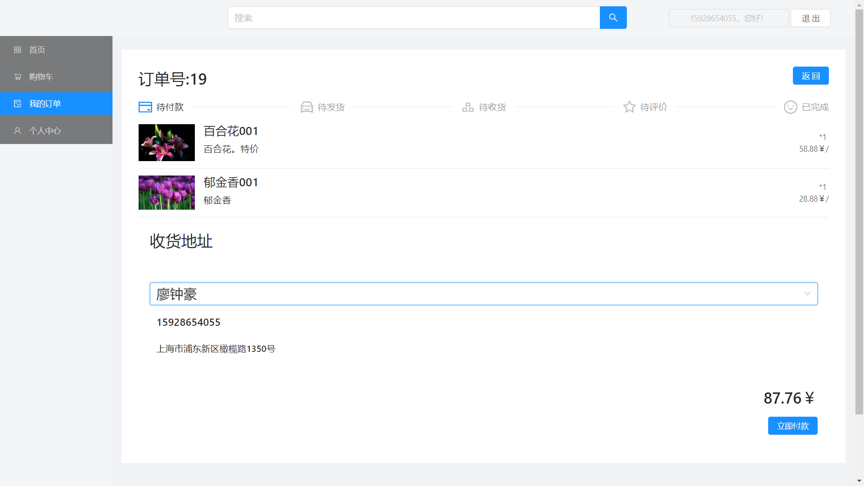

图7-12 用户进入待付款订单

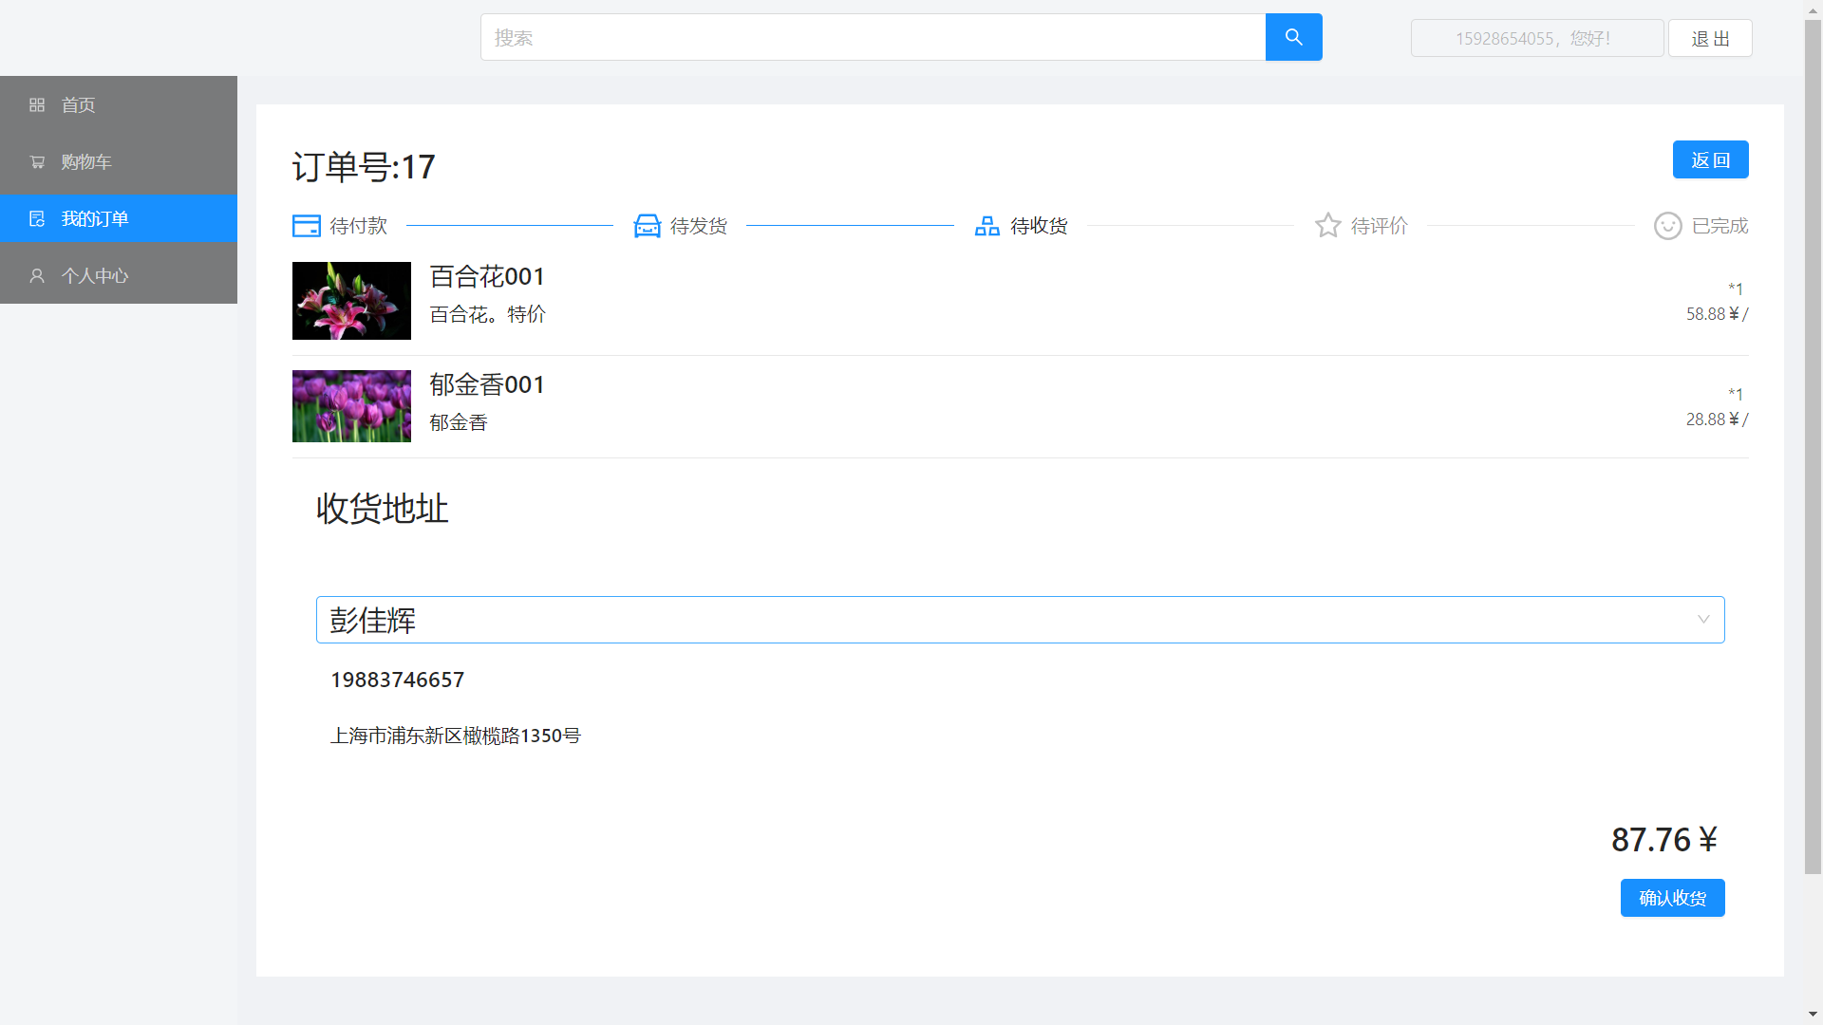

图7-13 用户进入待收货订单

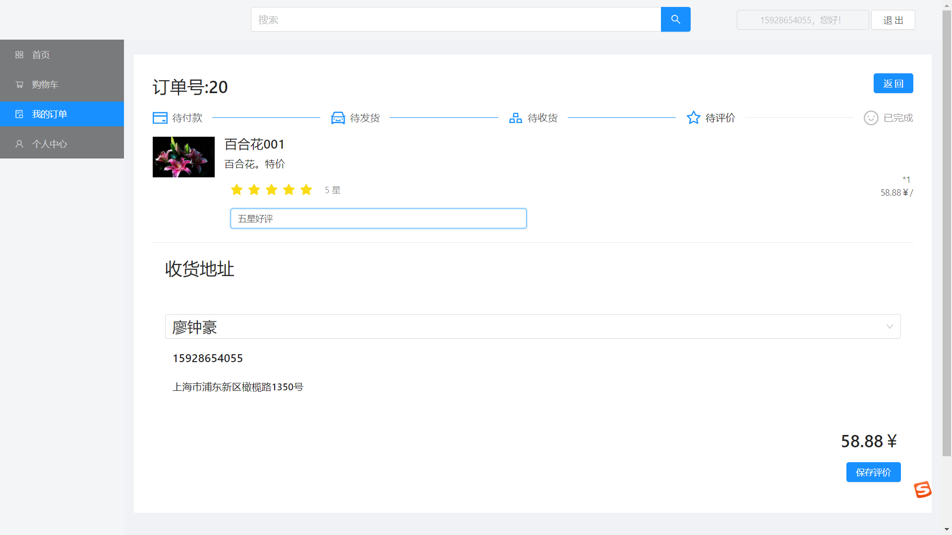

图7-14 用户进入待评价订单

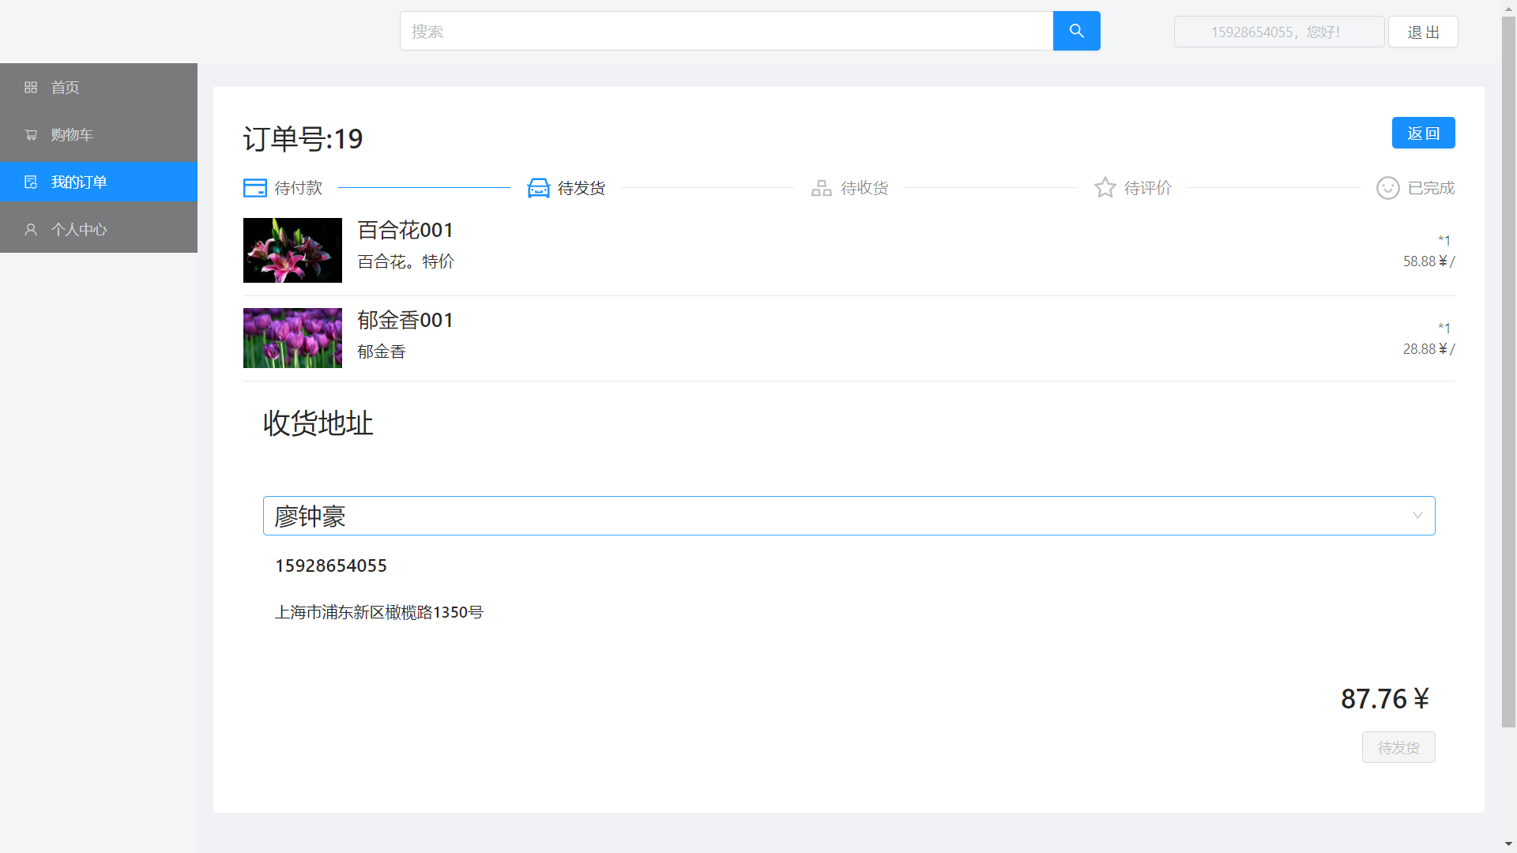

图7-15 用户进入待发货订单

管理员订单管理模块可以为订单发货，与普通用户订单管理模块相同，在订单记录状态不同时，订单的界面显示会不一样。管理员的订单管理模块用例表如表7-6所示。

表7-6 管理员订单管理测试用例

|  |  |  |  |  |
| --- | --- | --- | --- | --- |
| 序号 | 测试用例 | 预期结果 | 实际结果 | 是否通过 |
| 1 | 点击进入状态为待付款的订单 | 进入查看页面，不可操作 | 与预期结果一致 | 通过，如图7-16 |
| 2 | 点击进入状态为待收货的订单 | 进入查看页面，不可操作 | 与预期结果一致 | 通过，如图7-17 |
| 3 | 点击进入状态为待评价的订单 | 进入查看页面，不可操作 | 与预期结果一致 | 通过，如图7-18 |
| 4 | 点击进入状态为待发货状态的订单 | 进入发货页面，可进行发货操作 | 与预期结果一致 | 通过，如图7-19 |

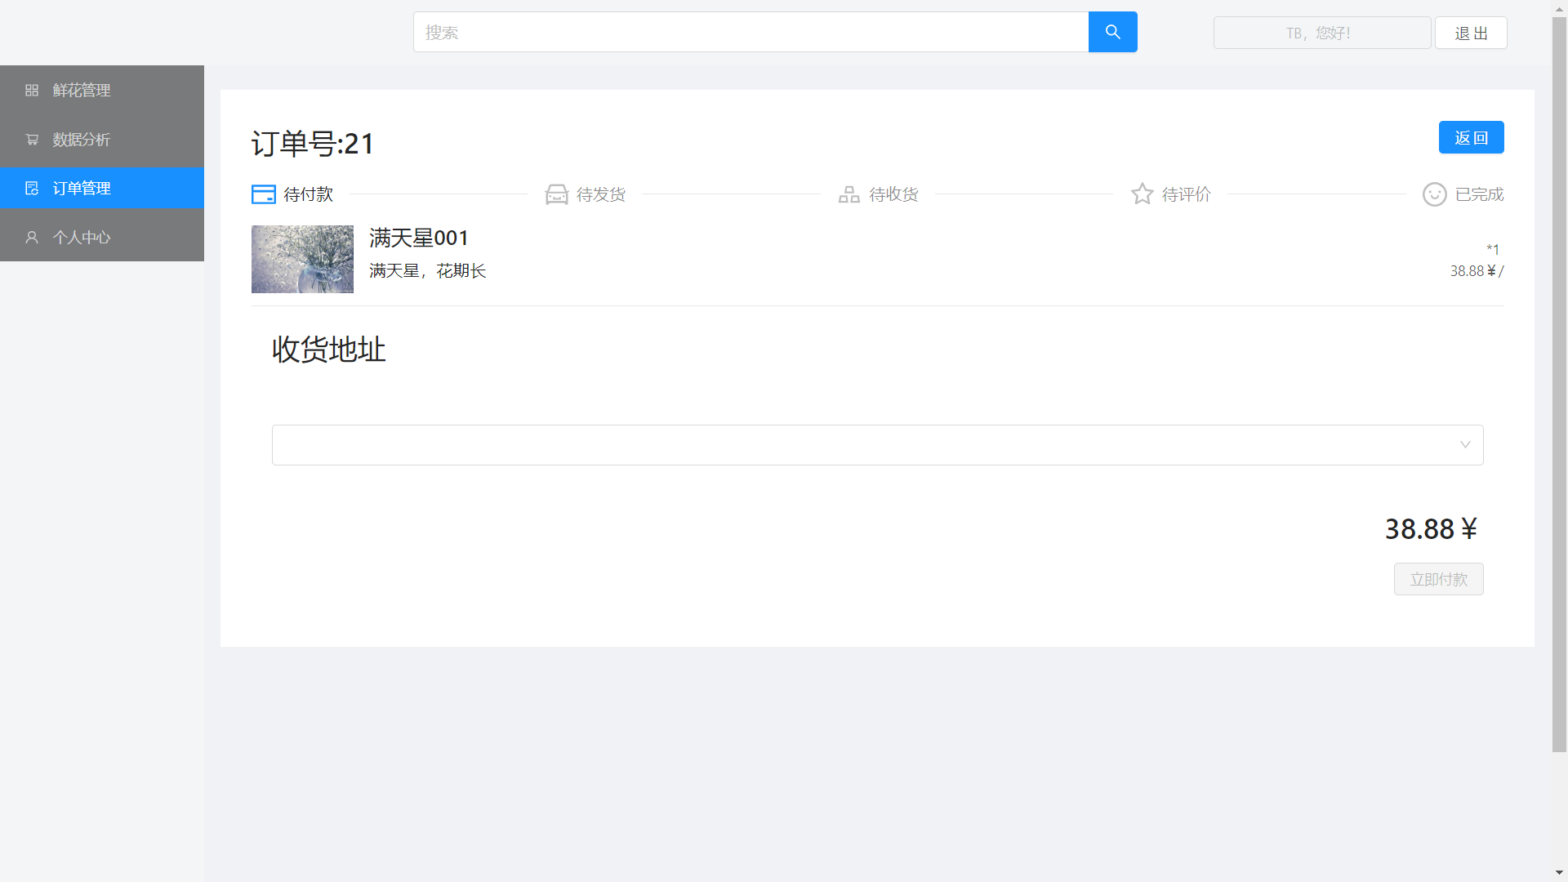

图7-16 管理员进入待付款订单

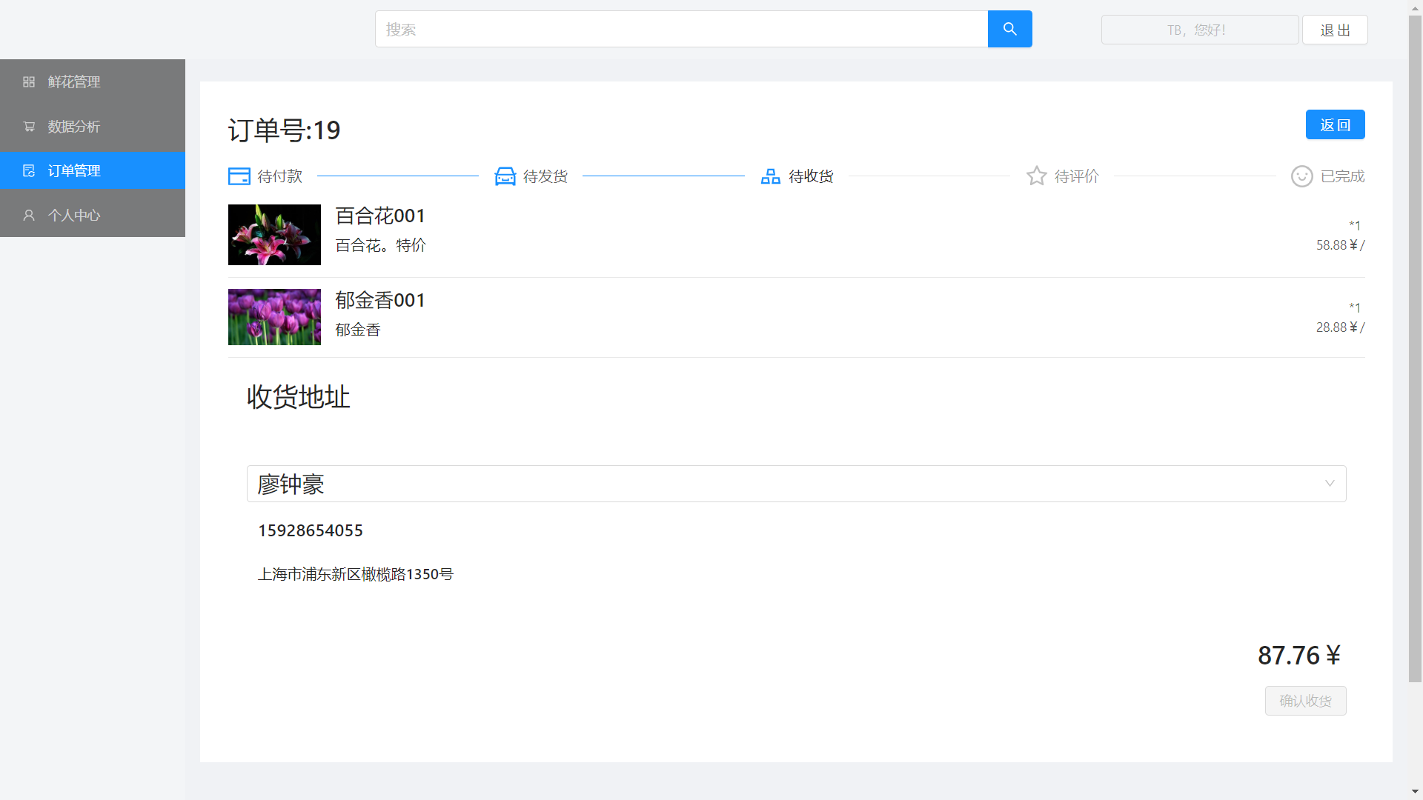

图7-17 管理员进入待收货订单

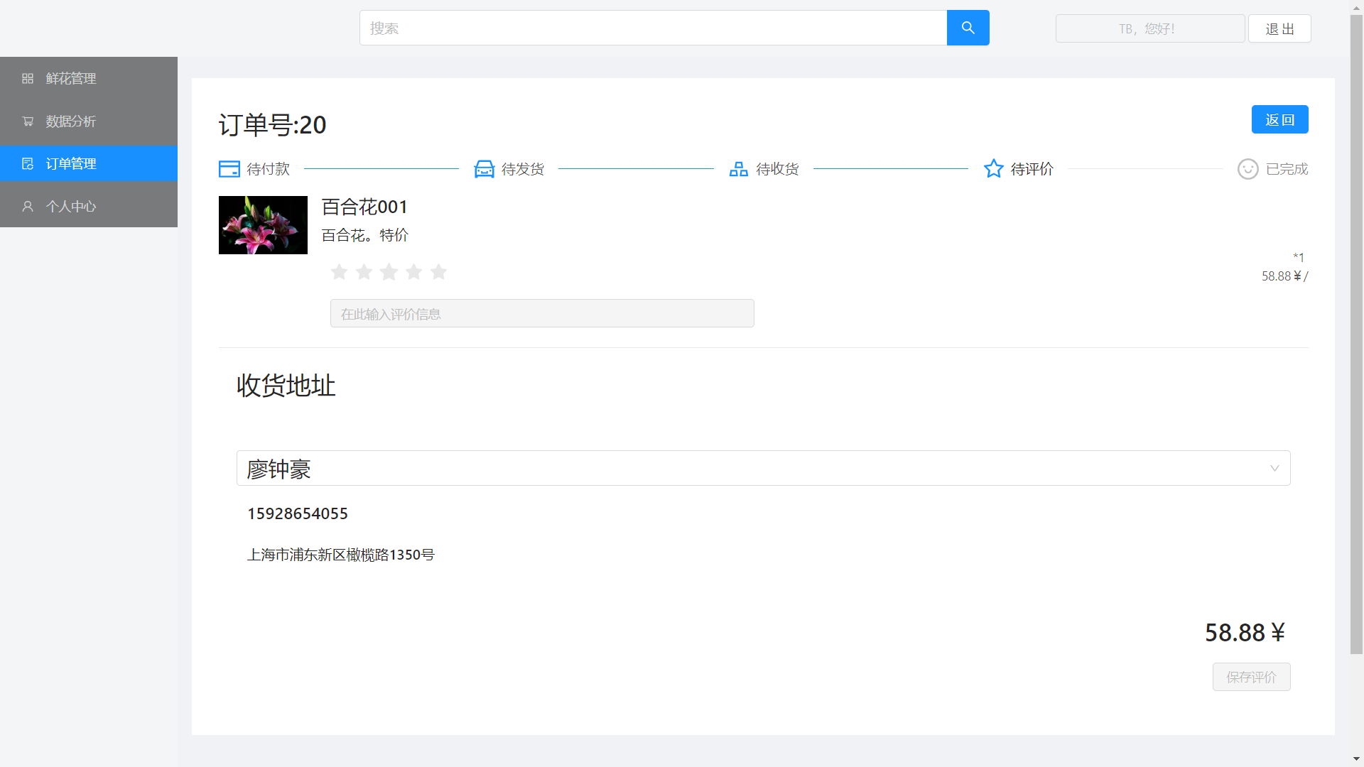

图7-18 管理员进入待评价订单

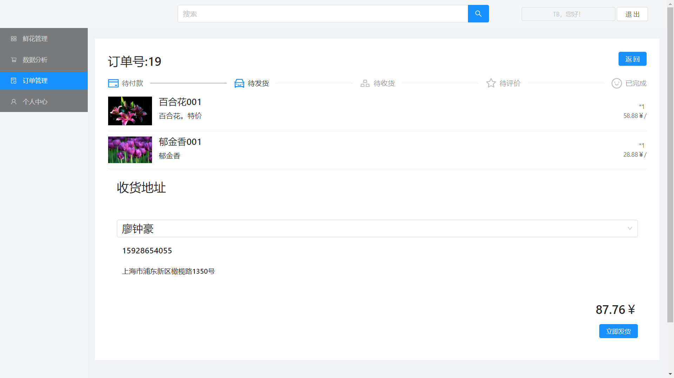

图7-19 管理员进入待发货订单

### 7.3.5 图表分析模块

管理员具有图表分析模块，该模块可以查看系统预设的相关图表，如用户年龄统计图、用户性别统计图、鲜花类别销量图、鲜花单品销量图等。页面如图7-30所示：

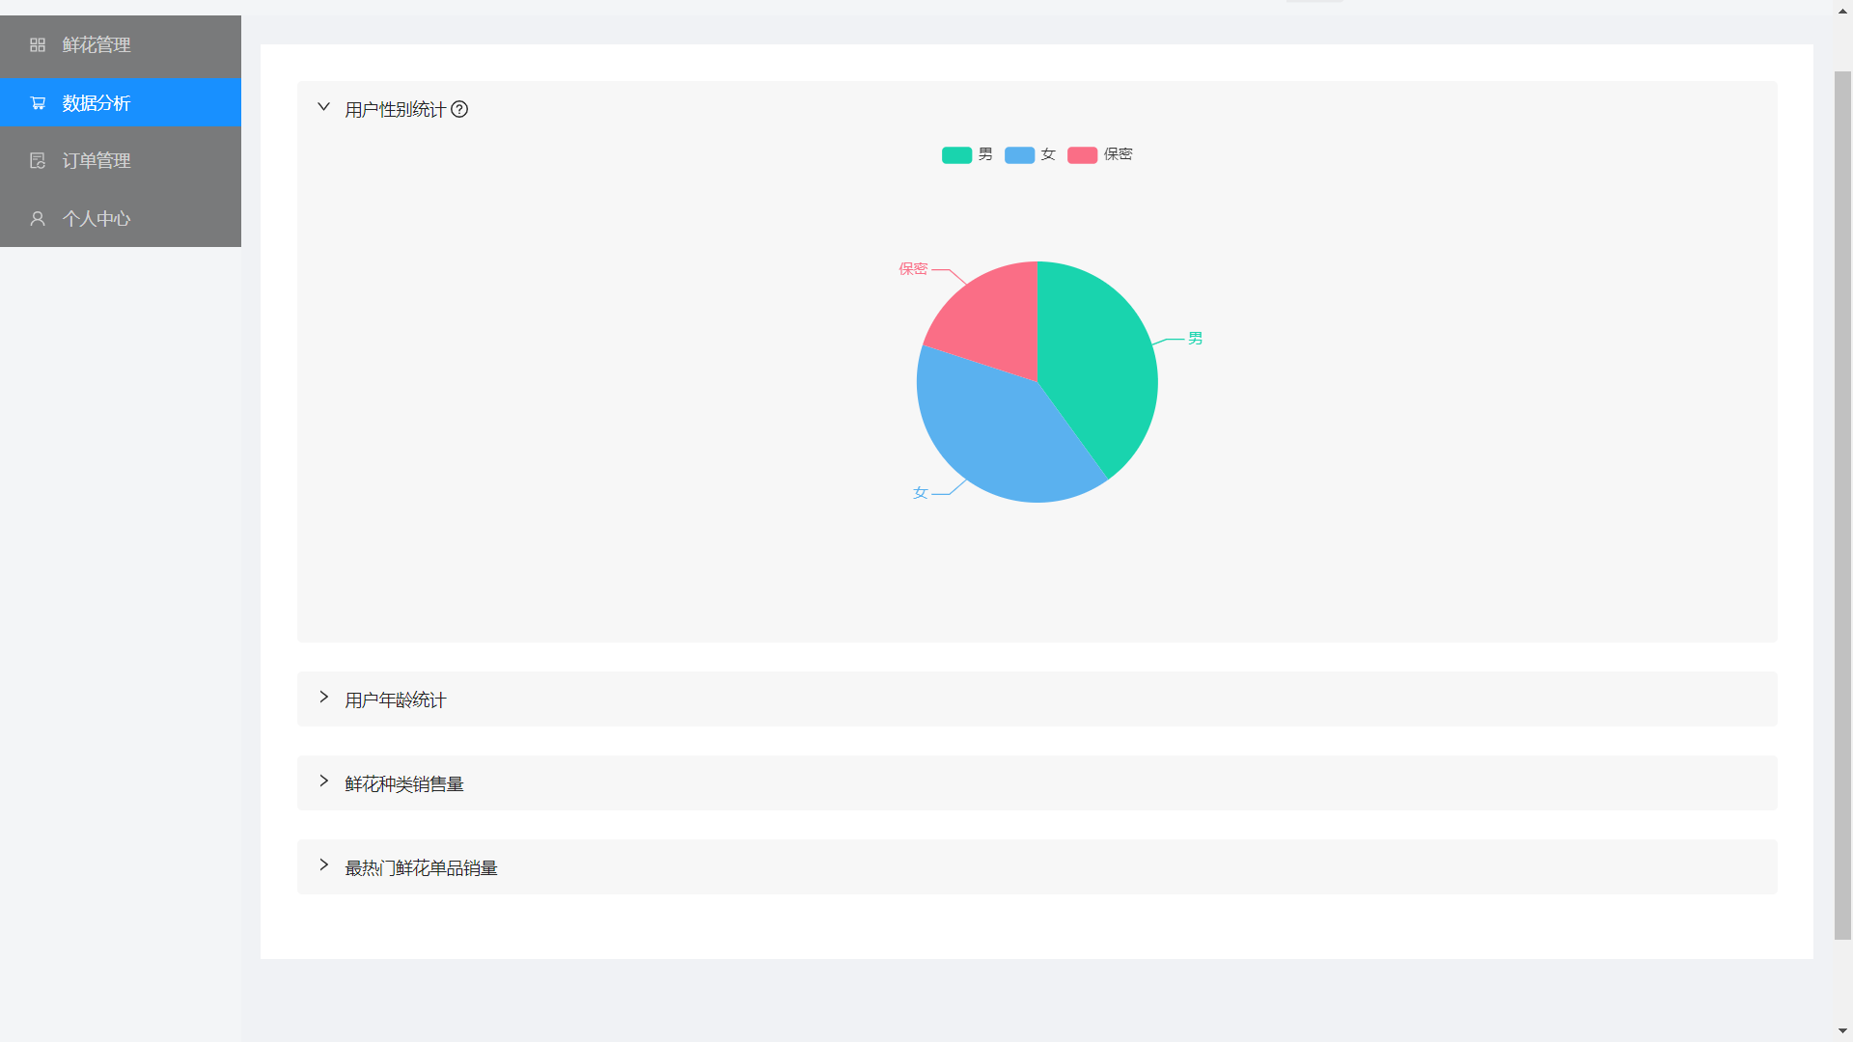

图7-20 图表分析页面

管理员图表分析模块用例表如表7-7所示。

表7-7 图表模块测试用例

|  |  |  |  |  |
| --- | --- | --- | --- | --- |
| 序号 | 测试用例 | 预期结果 | 实际结果 | 是否通过 |
| 1 | 鼠标放至色块上 | 显示出此统计详情 | 与预期结果一致 | 通过，如图7-21 |
| 2 | 右键统计图点击导出图片 | 可将图表以图片形式保存到本地 | 与预期结果一致 | 通过 |

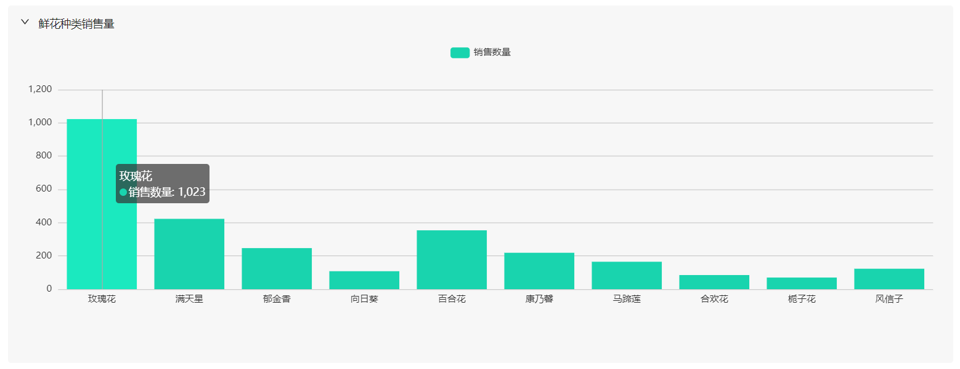

图7-21 色块获得焦点时显示统计详情

### 7.3.6 个人信息模块

普通用户个人信息模块具有个人账号信息和地址管理两部分，个人账号信息部分可以修改账号密码、性别、出生日期等，地址管理部分可以对自己的收货地址进行管理。普通用户个人信息模块用例表如表7-8所示。

表7-8 用户个人信息模块测试用例

|  |  |  |  |  |
| --- | --- | --- | --- | --- |
| 序号 | 测试用例 | 预期结果 | 实际结果 | 是否通过 |
| 1 | 保存空密码 | 保存失败，提示请输入密码 | 与预期结果一致 | 通过，如图7-22 |
| 2 | 密码输入123456，确认密码输入111111 | 输入密码处失去焦点时，提示两次密码输入不一致 | 与预期结果一致 | 通过，如图7-23 |

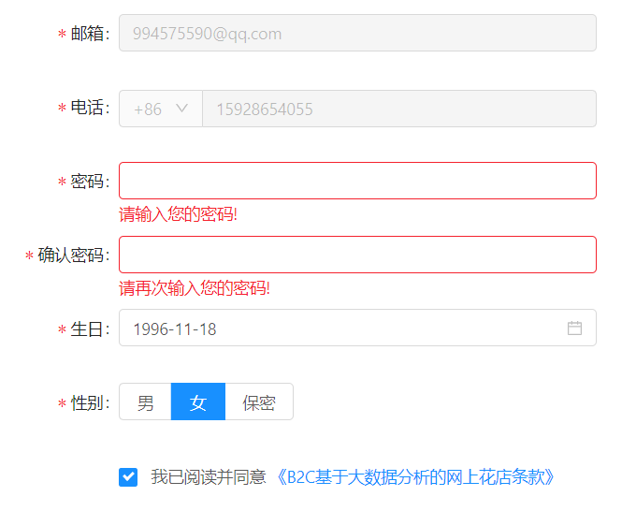

图7-22 保存空密码

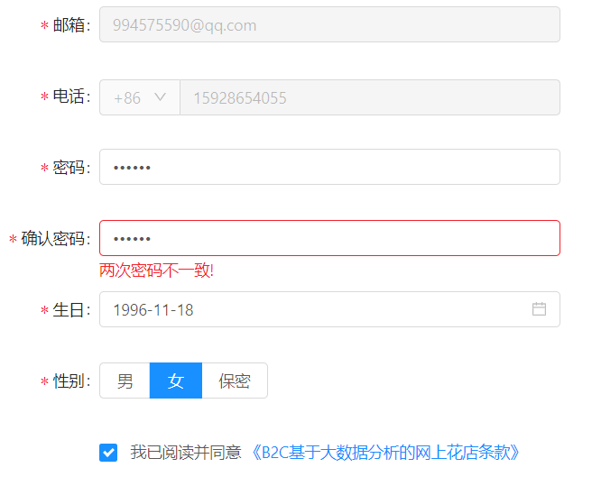

图7-23 两次密码不一致

管理员个人信息模块可以修改账号密码、性别、出生日期等。管理员个人信息模块用例表如表7-9所示：

表7-9 管理员个人信息模块测试用例

|  |  |  |  |  |
| --- | --- | --- | --- | --- |
| 序号 | 测试用例 | 预期结果 | 实际结果 | 是否通过 |
| 1 | 保存空密码 | 保存失败，提示请输入密码 | 与预期结果一致 | 通过 |
| 2 | 密码输入123456，确认密码输入111111 | 输入密码处失去焦点时，提示两次密码输入不一致 | 与预期结果一致 | 通过 |

# 8 总结与展望

本系统设计之初，便是想要做设计并开发一个界面美观、功能齐全、技术新颖的B2C网上花店系统。需求分析时，不仅要考虑系统功能的丰富度，还要保证完整度，除此之外还要考虑工时的问题，所以无论需求分析得到的分析结果有多么丰富，也要根据可用工时进行适当的调整，同时保证系统功能的完整性。系统的设计UI设计也要美观，因为UI设计是用户的第一感受。

对于WEB系统程序员可以分为前端程序员和后端程序员，现在的WEB开发大多都是前后端分离的，前端开发与后端开发所需要学习和掌握的只是都是非常不同的，但是两者在开发时都需要为对方做考虑，同时也要共同维护、遵守两者共同建立的前后端之间的通信方式、协议等。前端开发不仅仅需要掌握相关的技术，还需要从使用者的角度考虑，设计出符合大众审美的UI界面，同时页面的交互也要足够的人性化，符合使用者的使用习惯。现在的开发环境与以前相比已经越来越开放了，越来越多的开源产品、技术、组件被发布，他们都有着官方的使用文档，极大的帮助了初学者的学习。本系统采用的组件库Ant-Design-Vue就极大地减少了于前端UI框架设计所耗费的人力成本，使我在较短时间内就可以设计并开发出样式精美、交互流畅的前端UI界面。

对于大数据相关技术，Logstash是常用的作为日志抽取的工具，Kafka是我选择的作为日志抽取输出部分的储存形式，虽然在学校的学习中未曾接触过这一方向的相关知识，但是作为一个程序员，不断的尝试、不断的学习更多方向的知识，可以在以后的编程思想、以后的产品需求选择采用的技术时可以有更多的思考与选择。

设计和开发本系统的过程，让我对这些框架、组件、工具有了初步的掌握。虽然选用了这么多自身不熟悉的技术，但好在他们大多都是开源的，且官方有详细的说明文档、用例参照等，可以更好的帮助我进行学习和开发系统。本次设计开发的不足之处是由于时间的限制，在需求分析时舍弃了可配置化的相关内容。

企业管理的业务需求是不断变化的，一个好的企业内容管理平台Web服务必须能够快速地支持需求的变化，但仅仅通过代码变更来支持需求的变化，效率较低，且周期较长，无法满足快速的业务需求变更[15]。本系统在今后的改进、更新中，将会把可配置化提上日程。可配置化已是现代企业化系统不可或缺的一部分。

# 参考文献

[1]董涛.改革开放40年中小企业的腾飞之路[J].中国中小企业,2018(12):19-23.

[2]徐芹.电子商务对我国未来市场营销方式的影响[J].商场现代化,2018(17):33-34.

[3]沈明珠.网络大数据其现状及展望[J/OL].电子技术与软件工程,2017(22):9[2019-02-19].

[4]赵正阳.基于Hadoop及深度学习的电商个性化推荐平台的设计与实现[D].北京交通大学,2018.

[5]夏妍.大数据引导下的电子商务模式变革探究[J].商场现代化,2018(24):34-35.

[6]毕诚.统计分析在市场营销中的作用分析[J].商场现代化,2018(18):90-91.

[7]王微微.特色农产品互联网营销模式研究——以四川省为例[J].农村经济,2018(10):58-63.

[8]曾诚,庞琳.大数据时代个人信息安全问题分析[J].新闻战线,2015(04):197-198.

[9]刘振扬,罗弦.网络报道中图表新闻的主要类型与应用性分析——以搜狐网“数字之道”为例[J].现代视听,2018(10):39-42.

[10]王萌,田杨,李宁宁.组件化WEB前端架构设计与实现[J].电脑知识与技术,2018,14(30):77-79.

[11]李洁.主流JavaScript框架——AngularJS、React和Vue使用体会[J].电脑迷,2019(01):77.

[12]李嘉,赵凯强,李长云.Web前端开发技术的演化与MVVM设计模式研究[J].电脑知识与技术,2018,14(02):221-222+251.

[13]郭鹏程,李迎春,付春燕,曹炳尧.海量日志数据采集系统的设计与优化[J].电子测量技术,2018,41(01):12-17.

[14]赵秭沐. 基于Storm的大数据实时处理架构的设计与实现[D].哈尔滨工业大学,2018.

[15]侯斌,涂红兵,王云福.基于CXF框架的可配置化企业内容管理平台Web服务[J].电信科学,2016,32(05):191-196.

# 致谢

岁月匆匆，大学时光的帷幕正缓缓落下。在完成毕业设计的这段时间里，工作与学习让我充实着、忙碌着、收获着，也成长着。毕业设计于我而言不仅仅是一个学习新知识的过程，同时也是对自己大学生涯的一个总结。

在这里首先要感谢我的指导老师，宋晓勇老师。宋老师在我毕业设计的每个阶段都会认真地了解我的进度并提出指导性的意见，宋老师对我论文的审阅工作也非常严谨细致。在此表示由衷的感谢和诚挚的敬意。

其次要感谢上海电机学院，感谢这四年以来母校让我成为了更加优秀的自己，让我能够很好地立足于社会。我会永远将“明德至善，博学笃行”铭记在心。

人生如梦又如戏，唯有不断努力才是硬道理。不断成就更好的自己，才对得起所有帮助过自己的人。感谢你们！谢谢！